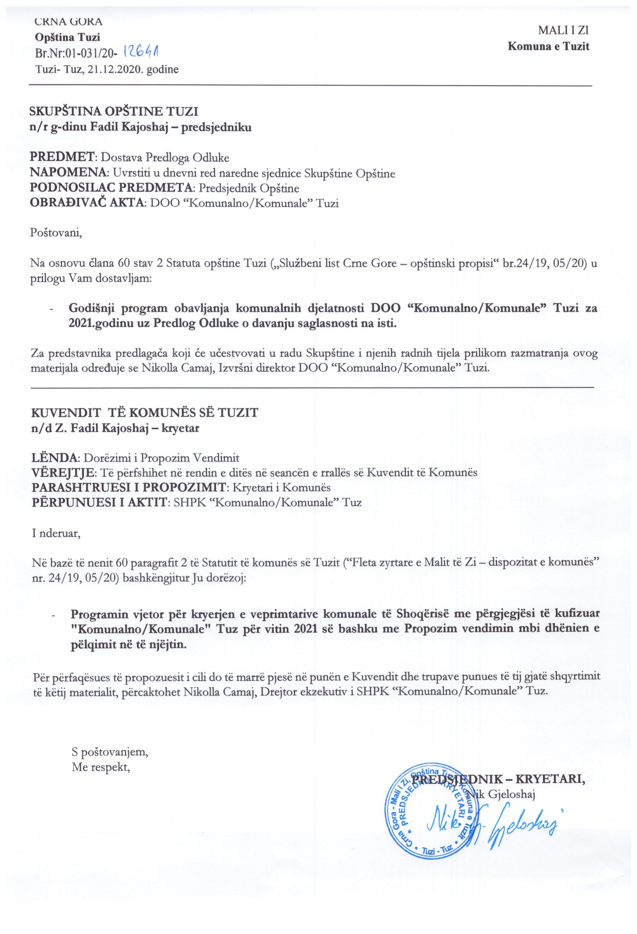
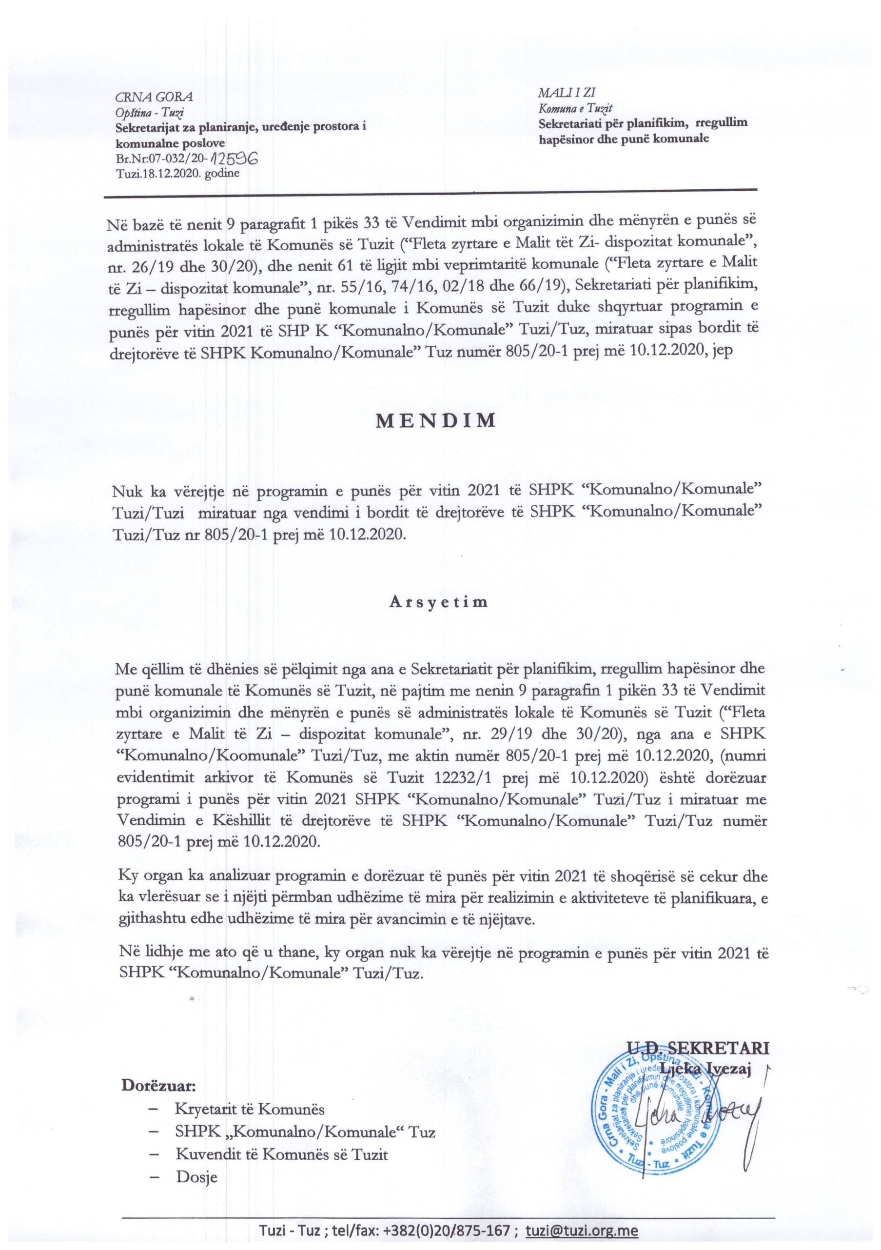
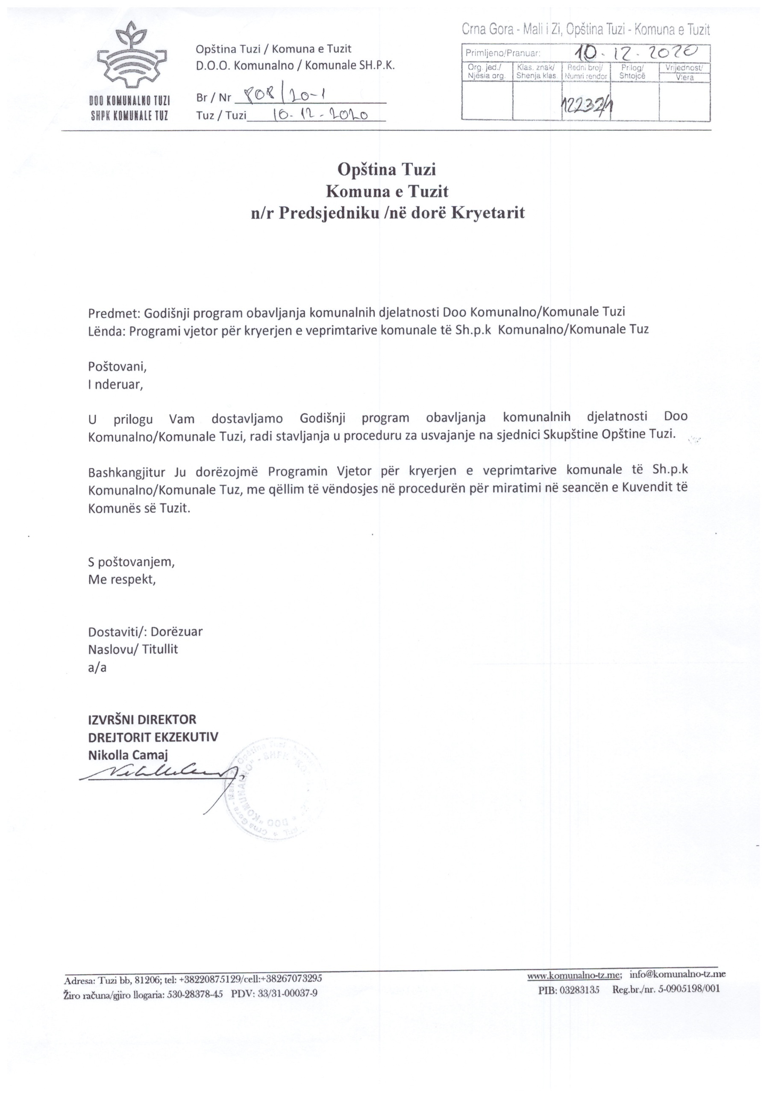
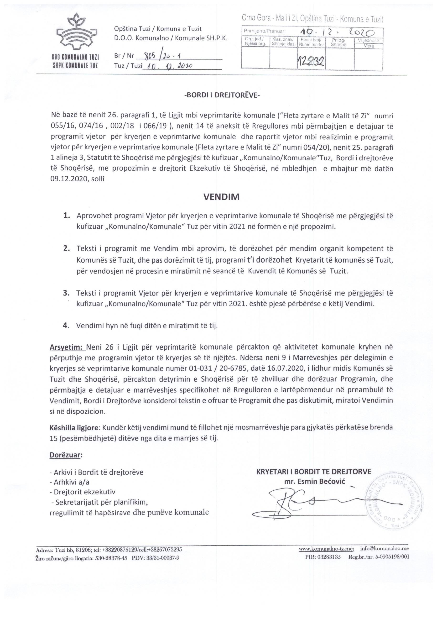
Në bazë të nenit 38 paragrafi 1 pika 2 e Ligjit mbi vetëqeverisje lokale („Fleta zyrtare e MZ“, nr. 2/18, 34/19, 38/20), nenit 26 paragrafi 1 të Ligjit mbi veprimtaritë komunale („Fleta zyrtare e MZ“, nr. 55/16, 74/16, 2/18 dhe 66/19) dhe nenit 11 paragrafi 1 pika 7 e Vendimit mbi themelimin e Shoqërisë me përgjegjësi të kufizuar "Komunalno/Komunale" Tuz („Fleta zyrtare e MZ“, nr. 33/19), Kuvendi i komunës së Tuzit në seancën e mbajtur më ___.12.2020, ka sjellë

VENDIM
mbi dhënien e pëlqimit në Programin vjetor për kryerjen e veprimtarive komunale të Shoqërisë me përgjegjësi të kufizuar "Komunalno/Komunale" Tuz për vitin 2021

Neni 1
Jepet pëlqimi në Programin vjetor për kryerjen e veprimtarive komunale të Shoqërisë me përgjegjësi të kufizuar "Komunalno/Komunale" Tuz për vitin 2021 nr.805/20-1 prej më 10.12.2020 të cilën ka sjellë Këshilli drejtues i “Komunalno/Komunale" Tuz SHPK në seancën e mbajtur më 09.12.2020.

Neni 2
Ky Vendim hynë në fuqi ditën e tetë nga dita e publikimit të „Fletën zyrtare të Malit të Zi – dispozitat komunale”.

Numër: 02-030/20-
Tuz, ___.12.2020

KUVENDI I KOMUNËS SË TUZIT
KRYETARI,
Fadil Kajoshaj

A r s y e t i m

BAZA JURIDIKE:
Me nenin 38 paragrafin 1 pikën 2 të Ligjit mbi vetëqeverisjen lokale është e përcaktuar që Kuvendi sjellë dispozita dhe akte të tjera të përgjithshme.
Me nenin 26 paragrafin 1 të Ligjit mbi veprimtaritë komunale është e përcaktuar që veprimtaritë komunale kryhen në bazë të programit vjetor të kryerjes së veprimtarive komunale, të cilat në propozim të ekzekutuesit të veprimtarive komunale sjellë kuvendi i njësisë së vetëqeverisjes lokale deri në fund të vitit aktual për vitin e ardhshëm.
Me nenin 11 paragrafi 1 pika 7 të Vendimit mbi themelimin e Shoqërisë me përgjegjësi të kufizuar "Komunalno / Komunale" Tuz është e përcaktuar që themeluesi i shoqërisë afariste jep pëlqim në programin vjetor të punës dhe planin financiar të shoqërisë.

ARSYET PËR SJELLJE:
Arsyet për sjelljen e këtij Vendim janë të përmbajtura në harmonizimin e dispozitave ligjore duke pas parasysh së Këshilli drejtues i “Komunalno/Komunale" Tuz SHPK në seancën e mbajtur më 09.12.2020 ka sjellë Programin vjetor për kryerjen e veprimtarive komunale për vitin 2021 për shoqërinë në fjalë, prandaj i propozohet Kuvendit të komunës të sjellë aktin në fjalë.

PROGRAMI VJETOR
MBI KRYERJEN E VEPRIMTARIVE KOMUNALE
PËR VITIN 2021.

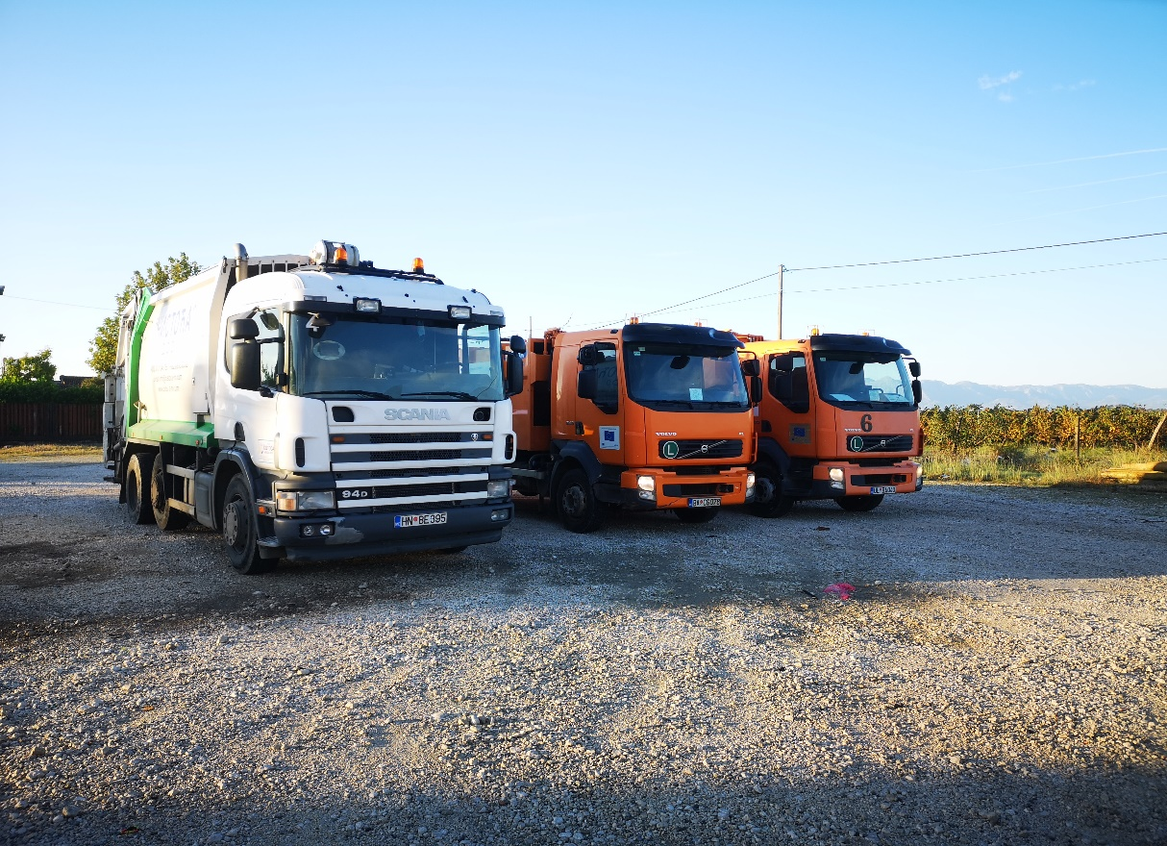
Përmbajtja e Programit:

DHJETOR, 2020.

I | Hyrje
II | Të dhënat themelore mbi kryerësin e veprimtarive komunale  - Organizimi i brëndshem me skema organizative  - Aktivitetet kryesore dhe sekondare të Shoqërisë  - Organi upravljanja i rukovođenja
III | Kapacitetet për kryerjen e veprimtarive komunale  - Burimet njerëzore  - Hapësirat afariste dhe objektet e infrastrukturës komunale  - Pajisje dhe mjet lëvizës
IV | Qëllimet
V | Bazat për zhvillimin e Programit
VI | Fushëveprimi i planifikuar fizik i aktiviteteve  - Shërbimi i mbledhjes, transportit dhe deponimit të mbeturinave  - Shërbimi i rregullimit dhe mirëmbajtjes së hapësirave publike, rrugëve lokale dhe varrezave  - Shërbimi i mirëmbajtjes së tregut, hapësirave publike parkimi dhe stacione autobusi  - Shërbimi i furnizimit publik të me ujë dhe menaxhimi i ujërave të zeza  - Shërbimi i mirëmbajtjes së ndriçimit publik  - Veprimtari të tjera komunale
VII | Treguesit financiarë të planifikuara  - Të ardhurat e planifikuara  - Shpenzimet (derdhjet) e planifikuara  - Shpenzimet e planifikuara  - Plani financiarë  - Burimet financiare
VIII | Politika e pagave dhe punësimit
IX | Borxhet
X | Plani i prokurimit publik
XI | Politika e çmimeve
XII | Vërejtjet përfundimtare

Vërejtje: Përmbajtja e programit është në përputhje me dispozitat e nenit 26, paragrafi 1 dhe 2 Ligjit të veprimtarive komunale (“Fleta zyrtare e MZ” numri 055/16, 074/16 , 002/18 I 066/19) dhe Rregullores mbi përmbajtjen e detajuar të kryerjes së veprimtarive komunale dhe raportit vjetor për zbatimin e programit vjetor të kryerjes së veprimtarive komunale (“Fleta zyrtare e MZ” nr. 54/20 nga 08.06.2020)

I HYRJE

Miratimi i programit vjetor për kryerjen e veprimtarive komunale përcaktohet nga dispozitat e nenit 26, paragrafi 1 dhe nenit 29, paragrafi 2, pika 7 e Ligjit mbi veprimtaritë komunale (“Fleta zyrtare e MZ” numri 55/2016;074/16 002/18 dhe 066/19 ) .
Veprimtaritë komunale të konsumit individual dhe të përbashkët komunal, si dhe operacionet afariste të Shoqërisë, në vitin 2021 do të bëhën duke zbatuar bazat ligjore të mëposhtme të Malit të Zi dhe rregulloret komunale të vetëqeverisjes lokale:
Bazat ligjore
- Ligji mbi Shoqërinë afariste (»Fleta zyrtare e MZ« broj 065/20)
- Ligji i punës (»Sl.list CG« br.074/19)
- Ligji mbi veprimtaritë komunale ( »Fleta zyrtare e MZ« numri 055/16,074/16,002/18,066/19)
- Ligji mbi menaxhimin e mbeturinave (»Fleta zyrtare e MZ« numri 064/11 dhe 039/16)
- Ligji mbi vetëqeverisjen lokale (»Fleta zyrtare e MZ » numri 002/18)
- Ligji mbi mjedisin jetësor (»Fleta zyrtare e MZ« numri 052/16)
- Ligji mbi mbrojtjen e natyrës (»Fleta zyrtare e MZ« numri 054/16)
- Ligji mbi prokurimin publik (» Fleta zyrtare e MZ« numri 074/19)
- Ligji mbi sigurinë dhe shëndetin në punë (»Fleta zyrtare e MZ« numri 034/14 i 044/18)
- Ligji mbi pagat e të punësuarve në sektorin publik (»Fleta zyrtare e MZ« numri 016/16, 083/16,021/17, 042/17 i 012/18)
- Ligji mbi mbrojtjen e konsumatorit (»Fleta zyrtare e MZ » numri 002/14, 006/14, 043/15 i 070/17)
- Ligji mbi mbrojtjen dhe mirëqenien e kafshëve (»Fleta zyrtare e MZ« numri 14/08)

Dispozitat e qeverisjes lokale
»Fleta zyrtare e Malit të Zi – dispozitat komunale »numri 033/19 nga 14.08.2019.
- Vendimi mbi rendin komunal të Komunës së Tuzit;
- Vendimi mbi themelimin e Shoqërisë me përgjegjësi të kufizuar "Komunalno / Komunale" Tuz;
- Vendimi mbi furnizimin me ujë publik;
- Vendimi mbi mirëmbajtjen e pastërtisë;
- Vendimi mbi tregje;
- Vendimi për kafshët shtëpiake;
Vendimi mbi veprimtaritë funerale, rregullimin dhe mirëmbajtjen e varrezave

Akte të tjera:
- Statuti DOO »KOMUNALNO / KOMUNALE« Tuz të cilit i është dhënë pëlqimi i Kuvendit të komunës së Tuzit
- Marrëveshja për delegimin e kryerjes së veprimtarive komunale dhe përdorimin e infrastrukturës komunale dhe mjeteve të tjera në pronësi të Komunës së Tuzit, numri 01-031 / 20-6785, nga 16 korrik 2020.

Bazat për zhvillimin e programit për kryerjen e veprimtarive komunale mund të gjenden në dokumentet e mëposhtme:

- Projektbuxheti i Komunës së Tuzit për vitin 2021;
- Plani i pritshëm për plotësimin e vendeve të punës të sistemuara në Shoqëri pas hartimit të një akti të ri për organizimin e brendshëm dhe sistematizimin e vendeve të punës dhe kryerjen e vazhdueshme të veprimtarive komunale të përcaktuara në përputhje me kontratën për delegimin e kryerjes së veprimtarive komunale;
- Marrëveshja e përgjithshme kolektive - marrëveshja kolektive e Degës për strehimin e veprimtarive komunale, vlefshmëria e së cilës është e kufizuar deri në fund të vitit 2020. që do të thotë se partnerët socialë në nivelin shtetëror duhet të sjellin një marrëveshje të re dhe më pas organizatat e degëve – kontrata kolektive të degëve në vitin 2021. Kjo për marrëveshjet ekzistuese individuale kolektive te punëdhënësit paraqet një ngarkesë të rëndësishme në aspektin e pritjeve të rregulloreve të reja në përputhje me Ligjin e ri mbi punën;
- Plani i mbështetjes financiare për funksionimin e Shoqërisë në prokurimin e pajisjeve themelore për kryerjen e veprimtarive komunale, dhe vazhdimin dhe përfundimin e procesit të bilancit mbi ndarjen ndërmjet ndërmarrjeve të shërbimeve nga Podgorica dhe Shoqërisë sonë;
- Zhvillimi i pritshëm i një Plani të ri shtetëror për menaxhimin e mbeturinave komunale dhe mbeturinave të parrezikshëme të ndertimit për periudhën 2021-2026 dhe miratimi i planeve të reja lokale në komuna, si dhe zbatimi i aktiviteteve të planifikuara për krijimin e qendrave rajonale të menaxhimit të mbeturinave , duke marrë parasysh që këto plane në nivel shtetëror dhe lokal skadojnë në fund të vitit 2020 dhe ne jemi gati t'i analizojmë ato.

Ligji mbi veprimtaritë komunale është rregullorja themelore ligjore për kryerjen e veprimtarive komunale. Për zbatimin e tij, janë përcaktuar dhe miratuar aktet nënligjore në vijim, sipas të cilave në vitin 2020/2021 Shoqëria duhet të harmonizojë aktet e saj të brendshme:

- Dispozita mbi elementet e detajuara dhe metodologjinë për përcaktimin e çmimeve të shërbimeve komunale (» Fleta zyrtare e MZ »nr. 055/20 nga 12.06.2020.);

- Rregullorja mbi përmbajtjen e detajuar të programit vjetor të kryerjes së veprimtarive komunale dhe raportin vjetor për zbatimin e programit vjetor të kryerjes së veprimtarive komunale (»Fleta zyrtare e MZ »nr. 054/20 nga 08.06.2020.);

- Rregullorja mbi cilësinë minimale dhe fushëveprimin e punës për kryerjen e veprimtarive komunale (»Fleta zyrtare e MZ » nr. 054/20 nga 08.06.2020.);

- Rregullorja mbi kushtet për kryerjen e veprimtarive komunale (»Fleta zyrtare e MZ »nr. 054/20 nga 08.06.2020.g.)

- Rregullorja mbi kushtet e detajuara dhe mënyrën e mbajtjes së regjistrit të ekzekutorëve së veprimtarive komunale dhe vendimet e nxjerra për përmbushjen e kushteve për kryerjen e veprimtarive komunale (»Fleta zyrtare e MZ »nr. 077/17 nga 17.11.2017.)
Nga datat e lartpërmendura të miratimit të akteve nënligjore të përmendura, është e qartë se miratimi i tyre u vonua për më shumë se dy vite (dispozitat dhe rregulloret e miratuara në vitin 2020), kështu që shoqëritë afariste komunale, përfshirë edhe tonën, nuk kishin një bazë ligjore për harmonizimin e akteve të veta të brendshme dhe e njëjta pritet në vitin 2021.

Sipas ligjit të lartëpërmendur, rregullimi dhe mirëmbajtja e hapësirave publike, rregullimi dhe mirëmbajtja e hapësirave të gjelbra publike, menaxhimi i ndriçimit publik, mirëmbajtja e rrugëve komunale, mirëmbajtja e shtratit të rrjedhave ujore me rëndësi lokale, mirëmbajtja e hapësirave për parkim publik, mirëmbajtja e tualeteve publike, kujdesi për kafshët e braktisura dhe të humbura (kafshët shtëpiake) dhe mirëmbajtja e strehëzave për asgjësimin e tyre janë veprimtari komunale të konsumit të përbashkët komunal, kurse menaxhimi i mbeturinave komunale, mirëmbajtja e tregut dhe shërbimet e varrimit janë aktivitete komunale të konsumit individual komunal.

Neni 14 i Ligjit për Veprimtaritë Komunale përcakton që njësitë e vetëqeverisjes lokale, përkatësisht komuna e Tuzit, në përputhje me ligjin të sigurojë:

- kushtet materiale dhe teknike për kryerjen dhe zhvillimin e veprimtarive komunale
- kushtet financiare për kryerjen e veprimtarisë së konsumit të përbashkët komunal
- ndërtimi dhe mirëmbajtja e investimeve të infrastrukturës komunale
Kontrata për delegimin e kryerjes së veprimtarive komunale, SHPK "Komunalno / Komunale" Tuz, caktoi aktivitetet e mëposhtme komunale:
- Furnizimin me ujë*
- Menxhimin dhe mirëmbajtjen e hapësirave publike
- Menaxhimi i ujit atmosferik dhe rrjedhës ujore*
- Mirëmbajtja e rrugëve lokale dhe rrugëve të pa ketogorizuara*
- Mirëmbajtja e varrezave publike
- Mirëmbajtja e tregjeve
- Mirëmbajtja e hapësirave publike për parkim
- Menaxhimi i mbeturinave komunale dhe mbeturinave inerte
- Kujdesi për kafshët e braktisura ose të humbura dhe mirëmbajtja e strehëzave për kujdesin e tyre*
- Mirëmbajtja e ndriçimit publik
Aktivitetet nën numrat rendorë 1, 6, 7, 8 janë aktivitete të konsumit individual komunal dhe aktivitetet nën numrat rendorë 2, 3, 4, 5, 9 dhe 10 janë aktivitete të konsumit të përbashkët komunal.

Deri në demarkacionin përfundimtar me Kryeqytetin dhe krijimin e kushteve për kryerjen e të gjitha aktiviteteve të parashikuara në Statut, kontratë dhe akte të tjera themeluese, D.o.o. “Komunalo / Komunale” Tuz kryen aktivitetet e mëposhtme:

- Rregullimi dhe mirëmbajtja e hapësirave publike;
- Mirëmbajtja e rrugëve lokale dhe të pa kategorizuara
- Shërbimet e tregut
- Menaxhimi i mbeturinave komunale dhe të mbeturinave inerte (grumbullimi, transportimi dhe deponimi)
- Menaxhimi dhe mirëmbajtja e rrjedhave ujore me rëndësi lokale;
- Mirëmbajtja e varrezave publike

Të vetëdijshëm për faktin se cilësia e kryerjes së veprimtarive komunale nën kompetencën e shoqërisë sonë, si një ushtrues i veprimtarive komunale në komunën e Tuzit, paraqet një kusht të domosdoshëm për jetën e qytetarëve, shoqërive afariste, me theks të veçantë në ndërmarrjet e vogla dhe ato të mesme dhe bizneset e hotelierisë, si bizneset themelore në mjedisin tonë, programi i kryerjes së veprimtarive komunale për vitin 2021 ka për qëllim plotësimin e nevojave të deklaruara të qytetarëve dhe ekonomisë në të gjithë zonën e komunës së Tuzit.

Duke parë dhe analizuar rezultatet e punës nga viti aktual, pra viti i parë i formimit të kësaj Shoqërie, ne kemi identifikuar drejtimet për zgjidhjen e problemeve aktuale dhe detyrat që duhet të realizohen. Këto janë detyra, disa prej të cilave duhet të kryhen në vazhdimësi veçanërisht gjatë kohëzgjatjes së pandemisë së korona virus -it , dhe në vitin vijues, të tjerët duhet të kryhen mbrenda mundësive sa më shpejt që të jetë e mundur, siç janë plotësimi i burimeve njerëzore dhe teknike, ndërkohë që qëllimi ynë kryesor është që të gjitha aktivitetet komunale të kryhen me cilësi dhe vazhdimisht gjatë gjithë vitit, në mënyrë që të mbrohet interesi publik, përmes kryerjes së këtyre aktiviteteve në komunën e Tuzit.

Si pjesë e aktiviteteve që janë të detyrueshme sipas Ligjit për Veprimtaritë Komunale, në bashkëpunim me vetëqeverisjen lokale, është e nevojshme të theksohet në 2021 si përparësi:

- Përgatitja e listës së çmimeve të shërbimeve komunale të Shoqërisë, në përputhje me nenin 54 paragrafi 3 të Ligjit për veprimtari komunale, për atë qëllim është e nevojshme që vetëqeverisja lokale të zhvillojë dhe paraqesë elementet e përcaktuara me ligj, si më poshtë:
- kostot e mirëmbajtjes së investimeve të infrastrukturës komunale
- kostot e ripagimit të huasë për ndërtimin e infrastrukturës komunale dhe blerjen e pajisjeve përkatëse.

- Në përputhje me nenin 73 të Ligjit për veprimtaritë komunale, në vitin 2021 është e nevojshme që vetëqeverisja lokale të paraqesë një kërkesë për regjistrimin e pasurisë shtetërore nga neni 16, paragrafi 1 i ligjit, pas identifikimit të pasurive të patundëshme dhe infrastrukturës komunale në të gjitha shoqërite e themeluara nga ajo.
Në seancën e Kuvendit të komunës së Tuzit, u miratua Vendimi për themelimin e Shoqërisë me Përgjegjësi të Kufizuar "Komunalno / Komunale" Tuz (Fleta Zyrtare e Malit të Zi - dispozitat komunale, nr. 033/19 të 14 Gushtit 2019). Ky vendim themeloi një shoqëri, si një shoqëri një-anëtarëshe, me qëllim të kryerjes së veprimtarive komunale. Gjithashtu, kryerja e veprimtarive komunale në vitin 2020 i është deleguar Shoqërisë, duke lidhur një marrëveshje të veçantë për delegimin e kryerjes së veprimtarive komunale dhe përdorimin e infrastrukturës komunale dhe fondeve të tjera në pronësi të Komunës së Tuzit.

Vonesat në demarkacionin me Kryeqytetin, çështjet e parregulluara të ndarjes së burimeve njerëzore dhe materiale midis Shoqërisë sonë dhe ndërmarrjeve të shërbimeve nga Podgorica, në mënyrë të konsiderueshme pengojnë formimin e Shoqërisë, edhe pse e njëjta në vitin 2021, nuk duhet të jetë arsye për sh.p.k. “Komunalno / Komunale” Tuz të mos funksionoj edhe në fusha të tjera, në kryerjen e veprimtarive të mëposhtme komunale:

- Menaxhimi dhe mirëmbajtja e tregjeve të pleshtave
- Furnizim me ujë
- Menaxhimi i ujit atmosferik dhe rrjedhësëve të ujit
- Mirëmbajtja e hapësirave për parkim public
- Kujdesi për ndriçimin publik (deri në ndarjen përfundimtare me Kryeqytetin, Shoqëria po punon për regjistrimin dhe raportimin e dështimeve)
- Kujdesi për kafshët e braktisura ose të humbura (kafshët shtëpiake) dhe mirëmbajtja e strehës për kujdesin e tyre.
- Mirëmbajtja e rrugëve lokale dhe të pa kategorizuara
Financimi i aktiviteteve që kanë karakter të interesit publik bëhen nga buxheti i komunës, nga fondet e realizuara duke ofruar shërbime në kuadër të aktiviteteve të Shoqërisë, donacioneve dhe burimeve të tjera në përputhje me ligjin.

Punët e financuara nga buxheti i komunës së Tuzit si një shpenzim i përbashkët komunal janë:
- Rregullimi dhe mirëmbajtja e hapësirave publike,
- Menaxhimi dhe mirëmbajtja e shtratit të ujrrjellave me rëndësi lokale (mbrojtja e shtratit të lumit Urrela)
- Mirëmbajtja e rrugëve lokale dhe varrezave
- Mirëmbajtja e sinjalizimit dhe hapësirës së parkimit
- Mirëmbajtja dhe rregullimi i stacionit të autobusit
- Furnizimi me ujë i zonave rurale
- Kujdesi për kafshët e braktisura ose të humbura dhe mirëmbajtja e strehëzave për kujdesin e tyre.

Punët që financohen nga fondet e veta janë:

- Menaxhimi, grumbullimi, transportimi dhe deponimi i mbetjeve komunale,
- Mbledhja e mbeturinave inerte dhe deponimi,
- Mbledhja e mbetjeve jeshile dhe deponimi,
- Shërbimet e tregut

Kompania gjithashtu kryen veprimtari që nuk kanë karakterin e aktiviteteve me interes publik, si më poshtë:

- ngarkimin, transportimin dhe deponimi i mbeturinave të parrezikshëme me kërkesë të palëve të treta
- transporti i ujit teknik dhe larja e sipërfaqeve me kërkesë të palëve të treta

Fondet për kryerjen e aktiviteteve që nuk kanë karakter të interesit publik sigurohen nga të ardhurat e veta Shoqërisë.

Nga të gjitha veprimtaritë komunale, përveç rritjes së sasisë dhe strukturës së mbeturinave të hedhura të të gjitha llojeve, sh.p.k. “Komunalno / Komunale” Tuz më së shumti ballafaqohet me problemin e hedhjes të pa planifikuar të mbeturinave inerte dhe krijimin e deponive të egra, dhe kështu vështirësohen kushtet e punës për shkak të mungesës së ndërgjegjes së qytetarëve dhe mungesës së pajisjeve teknike të Shoqërisë. Gjithashtu, ngarkesa e infrastrukturës së trafikut në Tuz, si një qytet tranzit në kufi me Shqipërinë, me rritjen e numrit të automjeteve, çon në mbingarkesë dhe numër të pamjaftueshëm të hapësirave për parkim.

Ky Program përfshin veprime dhe aktivitete që synojnë ta bëjnë zonën e komunës së Tuzit, kryesisht vendet publike, më të pastra dhe të rregullta, për të mirëmbajtur rrugët lokale, për t'u siguruar qytetarëve ujë të pijshëm cilësor, për të punuar në mirëmbajtjen dhe ekonomizimin e sistemeve të ndriçimit publik dhe kështu të identifikojë drejtimet për zgjidhjen e problemeve dhe detyrave aktuale që duhet realizuar.

Problemi i demarkacionit me Kryeqytetin mbetet akoma, i cili çon në shtyrjen dhe marrjen e veprimtarive komunale dhe mekanizimin që supozohej të na jepej gjatë ndarjes së kompetencave, në të cilën Shoqëria do të përqendrohet më shumë në vitin 2021.
Analiza e vlerësimeve të rezultateve u bë në bazë të analizës së prerjes të gjendjes së treguesve financiarë, analizës së gjendjes aktuale të suksesit të bilancit, si dhe në bazë të parashikimit të shpënzimeve dhe detyrimeve për vitin e ardhshëm.

II Të dhënat kryesore për kryerësin e shërbimeve komunale
TABELA (të parapara me nenin 4, shtesë Rregullore)

Nr. | TË DHËNAT KRYESORE PËR KRYERËSIN E SHËRBIMEVE KOMUNALE
1. | Të dhënat kryesore të identifikimit:  - emërtimi  - selia  - të dhënat mbi themeluesin  - numri amëz  - NIPT  - TVSH | SH.P.K. „KOMUNALNO/KOMUNALE“ TUZ  Rruga nr. pn, 81206 TUZ  Kuvendi I Komunës Tuz  03283135  33/31-00037-295
2. | Forma e organizimit | Shoqëri me përgjegjësi të kufizuar
3. | Aktet themeluese | Vëndimi KK TUZ. („Fleta Zyrtare e MZ – dispozitat komunale“ numri 033/19)
4. | Çështjet e statusit juridik | Shoqëri e pavarur një-antarshe themelues i së cilës është Kuvendi I Komunës së Tuzit.  Shoqëria afariste operon me asete në pronësi të shtetit.
5. | Struktura e pronësisë | Komuna e Tuzit 100%
6. | Organizimi I brendshëm (shema organizative – shtesa me tabelë) | Akti mbi organizimin e brendshëm e sistematizimit numri
7. | Aktivitet kryesore | Aktiviteti kryesor: 39.00 Pastrimi i mjedisit dhe aktivitete tjera që kanë të bëjnë me mbeturina
8. | Organi I menaxhimit dhe drejtimit | Bordi i Drejtoreve:  • Esmin Bećović, Kryetari  • Anton Lulgjuraj, anëtar  • Elma Drešaj, anëtare  Drejtori Ekzekutiv:  • Nikolla Camaj
9. | Të dhëna tjera specifike për kryerësin e shërbimeve | Kontakt + 382 (0)67 073295  Web sajt: www.komunalno-tz.me  e-mail: info@komunalno-tz.me  Vendimi për regjistrim në CRPS, 5-0905198/001 i datës 08.10. 2019.

shtojcë

Skema e organizimit të brëndshem

DREJTORI EKZEKUTIV

SEKTOR
I SHËRBIMEVE
KOMUNALE
SEKTORI
PËR NEVOJA TË PËRGJITHSHME DHE NEVOJA TË PËRBASHKËTA

SHËRBIMI PËR FURNIZIM ME UJË DHE MENAXHIM TË UJËRAVE TË ZEZA
SHËRBIMI I PUNËVE TË PËRGJITHSHME DHE JURIDIKE

SHËRBIMI PËR MBLEDHJEN, TRANSPORTIN DHE DEPONIMIN E MBETURINAVE

SHËRBIMI I KONTABILITETIT DHE PUNËVE FINANCIARE E KOMERCIALE

SHËRBIMI PËR RREGULLIMIN DHE MIRËMBAJTJA E RRUGËVE LOKALE DHE VARREZAVE

SHËRBIMI PËR
MENAXHIMIN
DHE NDRIÇIM PUBLIK

SHËRBIMI PËR MIRËMBAJTJEN E TREGUT, HAPËSIRËS PUBLIKE PËR PARKIM DHE STACIONEVE TË AUTOBUSAVE
SHËRBIMI PËR MBËSHTETJE TEKNIKE DHE SERVIS

Sektori i shërbimeve të përgjithshme dhe të përbashkëta përbëhet nga:
- Shërbimi i punëve të përgjithshme dhe juridike
- Shërbimi për punë financiare dhe komerciale
- Shërbimi i suportit teknik dhe servisi
Sektori për shërbime komunale përbëhet nga:
- Shërbimi publik i furnizimit me ujë dhe administrimit të ujërave të ndotura komunale
- Shërbimi i grumbullimit, transportit dhe deponimit të mbeturinave
- Shërbimi për rregullimin dhe mirëmbajtjen e hapësirave publike, rrugëve lokale dhe varrezave
- Shërbimi i mirëmbatjes së tregjeve, hapësirave të parkimit publik dhe stacionit të autobusave
- Shërbimi i menaxhimit të ndriçimit publik
Në përputhje me nenin 9 të Statutit të Shoqërisë, Shoqërisë i është deleguar veprimtaria e aktiviteteve komunale si vijon:

- Mbledhja mbeturinave të parrezikshëme, si aktivitete dominante, në Ligjin për Klasifikimin e aktiviteteve të përcaktuara në sektorin E, zona 38, dega 38.1, grupi 38.11
- Mirëmbajtja dhe pastrimi i hapësirave publike
- Mbledhja, transporti dhe deponimi i mbetjeve mbeturinave komunale për nevoja të shfrytëzuesve të shërbimeve dhe
- Mbledhja dhe tregtimi me lëndë sekondare.

Shoqëria kryen veprimtari komunale, të parashikuara me Ligj për klasifikimin e aktiviteteve ("Fleta Zyrtare e MZ", numri 18/11) si veprimtari dominuese si vijon:
36 –Grumbullimi, pastrimi dhe furnizimi me ujë,
37 –Deponimi i ujërave të zeza,
38.11, 38,21, 38,32 –ripërdorimi i materialeve mbetëse,
39 –Pastrimi i mjedisit dhe aktivitete të tjera në lidhje me menaxhimin e mbeturinave,
81,3 –Shërbimi I mirëmbajtjes
Veprimtari nga paragrafi 1 i këtij neni janë aktivitete me interes publik.

III Kapacitetet e kryerësve të veprimtarive komunale

Burimet Njerëzore

Kur flasim për kapacitetin e burimeve njerëzore në dispozicion të Shoqërisë, ajo është e pamjaftueshme. Duke parë plotësimin e vendeve të lira të punës dhe nevojat e Shoqërisë, situata aktuale është shumë e kufizuar. Nevojat në vitin 2021 tregojnë qartë nevojën për të punësuar fuqinë puntore, veçanërisht në pjesën operacionale të Shoqërisë. Parakushti themelor për një zgjidhje cilësore të kësaj çështje është rregullimi i problemeve me Kryeqytetin marrja e punëtorëve dhe mbushja e sektorëve dhe shërbimeve. Për një strukturë të detajuar mbi të punësuarit dhe politikave të punësimit, shih Kapitullin VIII të Pagës dhe Politikës së Punësimit.

Lokalet e biznesit dhe objektet e infrastrukturës komunale

Selia e Shoqërisë gjindet në qendër të qytetit të Tuzit, e cila është dhënë me qira, dhe e cila do të jetë edhe në vazdhdim e tillë. Objekti posedon një magacin për pajisje dhe rekvizita. Në muajin gusht Shoqëria e ka marrë me qera objektin në të cilin ka hapur Tregun e Gjelbër dhe si e tillë ka krijua kushte normale për shfrytëzuesit e saj gjegjësisht për shitësit.

Pajisjet dhe Mjetet lëvizëse

Shoqëria, si pajisje posedon një sharrë elektrike me zinxhir të markës Stihl, 1 sharrë për prerje të gjelbërimit, 10 makinë prerëse, një kositës dore dhe një ventilator për gjethe. Sa i përket mjeteve lëvizëse Shoqëria aktualisht posedon një makinë mbeturinash Mercedes, e cila është huazuar nga ndërmarrja komunale Budva, si dhe një grajfer të tipit Mercedes i cili poashtu është i huazuar.

IV Objektivat

Ligji për shoqëritë afariste përcakton që secila Shoqëri është themeluar dhe operon në mënyrë që të sigurojnë kryerjen e veprimtarive të përhershme për interes të përgjithshëm si dhe përmirësimin e kryerjes së aktiviteteve me interes të përgjithshëm, duke siguruar sistemin tekniko-teknologjik dhe ekonomik dhe harmonizimin e zhvillimit të tij, arritjen e përfitimit dhe interesave tjera të parapara me ligj.

OBJEKTIVAT THEMELORE

- Përfundimi i procedures së formimit të shoqërisë dhe plotësimi i saj me burime njerëzore, pajisje dhe makineri të nevojshme.
- Rregullimi i vendndodhjes për akomodim dhe vënjes në funkcion të pjesës tekniko-operative të Shoqërisë në kapacitet të plotë.
- Përfundimi i bilansit me Kryeqytetin Podgorica.
- Formimi i sektorëve dhe shërbimeve sipas aktit për organizimin e brendshëm dhe sistemazimit të vendeve të punës, me fokus në pjesën operative të Shoqërisë.
- Vendosja e një sistemi cilësor, funksional dhe të qëndrueshëm të veprimtarive komunale në të gjithë zonën e komunës së Tuzit.
- Mbajtja e likuiditetit aktual të Shoqërisë dhe krijimi i një sistemi cilësor të kontabilitetit dhe financave dhe sistemi i pagesave të ofruara komunale, përsonave juridik dhe fizik që ndodhen në komunën e Tuzit.
- Përgatitja e akteve të nevojshme interne, në bazë të ligjit të punës, ligjit për kontabilitet, ligjit për veprimtari komunale, ligjit për ujra, ligjit për mbeturina dhe ligjit për mbrotjen shëndetsore në punë si ligje kryesore sistematike.
- Mirëmbajtja dhe puna e pandërprerë në komunikim me themeluesin, me shfrytëzuesit e shërbimeve, me organet shtetërore, me transparencë të plotë të Shoqërisë.

Udheheqësia e Shoqërisë u bëri ftojë të gjithë të punësuarve (punësuarit), në përputhje me kompetencat dhe përgjegjësitë e përcaktuara, të japin kontributin e tyre të plotë në realizimin objektivave të miratuara.

Në këtë mënyrë ne duam të përmirësojmë vazhdimisht:
- Kënaqësia e shfrytëzuesve të shërbimeve tona dhe palëve të tjera që kanë interesim
- Shkalla e arritjes së qëllimeve të Shoqërisë, veçanërisht ato që lidhen me nivelin e proceseve, shërbimeve dhe organizimit në tërësi
- Niveli i cilësisë së shërbimeve dhe efektet e mbrojtjes së mjedisit jetësor dhe të punës
- Partneriteti, besimi i vetëqeverisjes lokale dhe shoqërisë në tërësi dhe rritja e numrit të shfrytëzuesve të shërbimeve tona
- Rezultati financiar për të investuar në njohuri, teknologji dhe pajisje të reja
- Kënaqësia e punonjësve dhe kontributi i tyre në realizimin e këtyre qëllimeve

V Bazat për krijimin e programit

Kryerja e veprimtarive komunale si dhe veprimtaria e vet Shoqërisë në vitin 2021 do të kryhen duke zbatuar rregulloret kryesore të vëndimit mbi vetëqeverisjen lokale:
Rregulloret themelore ligjore:
- Ligji mbi Shoqëritë (»Fleta Zyrtare e MZ« numri 065/20)
- Ligji i punës (»Sl.list CG« br.074/19)
- Ligji mbi veprimtari komunale ( »Fleta Zyrtare e MZ« numri 055/16,074/16,002/18,066/19)
- Ligji mbi Menaxhimin e mbeturinave (»Fleta Zyrtare e MZ« numri 064/11 i 039/16)
- Ligji mbi vetëqeverisje lokale (»Fleta Zyrtare e MZ » numri 002/18)
- Ligji për mjedisin jetësor (»Fleta Zyrtare e MZ« numri 052/16)
- Ligji mbi mbrojtjen e natyrës (»Fleta Zyrtare e MZ« numri 054/16)
- Ligji mbi prokurimet publike (»Fleta Zyrtare e MZ« numri 074/19)
- Ligji mbi mbrojtjen dhe shëndetin në punë (»Fleta Zyrtare e MZ« numri 034/14 i 044/18)
- Ligji për pagat e punonjësve në sektorin publik (»Fleta Zyrtare e MZ« numri 016/16, 083/16,021/17, 042/17 i 012/18)
- Ligji për mbrojtjen e konsumatorit (»Fleta Zyrtare e MZ » numri 002/14, 006/14, 043/15 i 070/17)
- Ligji për mbrotjen e kafshëve(»Fleta Zyrtare e MZ« numri 14/08)

Aktet dhe rregulloret themelore komunale

- Vendimi mbi themelimin e Shoqërisë me përgjegjësi të kufizuar „Komunalno/Komunale“ Tuz („Fleta Zyrtare e MZ – dispozitat komunale „ nr. 033/19 nga data 14.08.2019.)
- Statuti i sh.p.k. “Komunalno/Komunale” Tuz dhe vendimi për dhënien e pëlqimit për Stautin sh.p.k. "Komunalno/Komunale" Tuz ("Fleta Zyrtare e MZ – dispozitat komunale", nr. 039/19 nga data 24.09.2019)
- Kontrata për besimin e kryerjes së veprimtarive komunale dhe shfrytëzimi I infrastrukturës komunale dhe mjeteve tjera në pronësi të Komunës së Tuzit, nr. 01-031/20-6785 nga data 16.07.2020.
- Vendimi për rendin komunal (“Fleta Zyrtare e MZ –diapozitat komunale”, nr. 033/19 nga data 14.08.2019.)
- Vendimi për ruajtjen e pastërtisë ("Fleta Zyrtare e MZ – dispozitat komunale", nr. 033/19 nga data 14.08.2019)
- Vendimi për tregjet (“Fleta Zyrtare e MZ – dispozitat komunale” nr. 033/19 nga data14.08.2019. )
- Vendimi për kafshët shtëpiake ( “Fleta Zyrtare e MZ – dispozitat komunale” nr. 033/19 nga data 14.08.2019. )
- Vendimi për rrugët komunale dhe të pa kategorizuara në territorin e komunës së Tuzit (“Fleta Zyrtare e MZ – dispozitat komunale” nr. 033/19 nga data 14.08.2019.)
- Vendimi për parkingjet publike në territorin e Komunës së Tuzit (“Fleta Zyrtare e MZ – dispozitat komunale” nr. 046/19 nga data 19.11.2019)
- Vendimi për transportin e rregullt dhe periferik të udhëtarëve në territorin e Komunës së Tuzit( “Fleta Zyrtare e MZ – dispozitat komunale” nr. 033/19 nga data 14.08.2019.)
- Vendimi për veprimtari funerale dhe mirëmbajtje të varrezave( “Fleta Zyrtare e MZ –dispozitat komunale” nr. 033/19 nga data 14.08.2019.)
- Vendimi për tregjet ( “Fleta Zyrtare e MZ – dispozitat komunale” nr. 033/19 nga data14.08.2019.)
- Vendimi për furnizim me ujë të zonave rurale dhe zonave tjera ne Komunën e Tuzit (“Fleta Zyrtare e MZ – dispozitat komunale” nr. 033/19 nga data 14.08.2019.)
- Vendimi për furnizim me ujë public ( “Fleta Zyrtare e MZ – dispozitat komunale” nr. 033/19 nga data 14.08.2019.)

VI Planifikimi i aktivitetit fizik

Duke u nisur nga fakti që Shoqëria është në hapat e parë të biznesit, dhe duke marrë parasysh situatën faktike të mungesës së pajisjeve dhe makinerive të nevojshme për funksionim të qetë, si e tillë, Shoqëria përpiqet të sigurojë pajisjet e nevojshme dhe të zgjerojë aktivitetet e saj.
Përkundër situatës faktike, Shoqëria do të kryejë aktivitetin e saj dhe do të përpiqet të arrijë aktivitetet e mëposhtme:

- Ruajtja e intensitetit të bashkëpunimit ndërmjet punonjësve dhe shfrytëzuesve të shërbimeve gjë që krijon parakushtet për përmirësimin e punës në përmirësimin e cilësisë së shërbimeve dhe ruajtjen e një ambienti të shëndetshëm,
- Shfrytëzimi maksimal i të gjitha potencialeve të Shoqërisë (njerëzore dhe materiale - teknike), për të ruajtur stabilitetin financiar të Shoqërisë, duke gjetur mënyra inovative për të ofruar shërbime jo standarde për qytetarët dhe personat juridikë,
- Pagesat të paktën në nivel nga 80 %, për të mos rrezikuar afarizimin e Shoqërisë.
- Vazhdoi me praktikën e mirë të përmirësimit të kapaciteteve profesionale të punonjësve përmes trajnimit, edukimit dhe trajnimit, në përputhje me mundësitë,
- Ruajtja e nivelit të cilësisë së procesit të punës për të gjitha aktivitetet e tjera në drejtim të racionalizimit maksimal të punës dhe kostove operative
• Rritja e të ardhurave duke kryer shërbime të rregullta dhe të jashtëzakonshme për klientët sepse të ardhurat më të larta mundësojnë pavarësinë financiare të Shoqërisë, duke ruajtur likuiditetin për të mbuluar të gjitha kostot dhe aftësinë për të grumbulluar fonde për të investuar në pajisje që zhvlerësohen në 80% të rasteve. Në atë mënyrë, të ardhurat më të larta do të eliminonin humbjen në biznes, do të rregullonin afatet për pagimin e të ardhurave personale, pagesën e të ardhurave publike (tatimi mbi vlerën e shtuar, kontributet mbi bazën më të ulët) që kërkon ligji.
• Të organizohen aksione me shkolla, ku do të mbillen bimët gjatë rrugës për në Hot, Vllanë dhe Milesh. Në këtë mënyrë, ne do të rrisim ndërgjegjësimin e popullatës sonë më të re në lidhje me mirëmbajtjen dhe pastërtinë dhe mbrojtjen e mjedisit.
• Në periudhën e ardhshme, të prokurojë 100 kontejnerë dhe t'i shpërndajë ato në vendet e nevojshme, si dhe të rehabilitojë ato të shkatërruara
• Të shpërndahen kontejnerë betoni në qendër të qytetit sipas skicës që do të bëhet më vonë për vitin 2021
• Instalimi i kontejnerëve gjysmë nëntokësorë prej 3m3 ku do të lehtësonte më tej mirëmbajtjen e pastërtisë në qytet
• Të ndërtohet një azil për kujdesin e kafshëve shtëpiake të braktisura në periudhën e ardhshme
• Të ndërtohet një oborr reciklimi në periudhën e ardhshme, ku Shoqëria, me projekte IPA dhe projekte të tjera të BE-së dhe me ndihmën e komunës së Tuzit, do të sigurojë fondet e nevojshme për funksionimin e mirë të vendit për reciklim.
• Sigurimi i minimum dy automjeteve zyrtare që do tu shërbenin punonjësve të shërbimeve për të transferuar pajisjet e tyre në destinacionin e punës, si dhe për shpërndarjen e faturave për personat juridikë dhe fizik.

Shërbimi i grumbullimit, transportit dhe deponimit të mbeturinave

Mirëmbajtja e pastërtisë në kuptim të këtij vendimi është:
- Grumbullimi, transporti dhe depornimi i mbetjeve mbeturinave komunale dhe mbeturinave të tjera artificiale (ndertimorë dhe mbetjet nga automjetet, etj.) nga vendet publike dhe private.
- Pastrimi dhe larja e hapësirave publike,
- Rregullimi dhe mirëmbajtja e parqeve, zonave publike të gjelbërta dhe rekreacionit: mbjellja e pemëve, barit dhe bimëve tjetër, kositja e barit dhe prerja e pemëve, mirëmbajtja, pajisja dhe restaurimi i materialit bimor,
- Grumbullimi i kufomave të kafshëve të ngordhura nga vendet publike dhe largimi i tyre, si dhe largimi i automjeteve të dëmtuara dhe të braktisura nga vendet publike.Zonat publike përfshijnë: rrugët, shtigjet për këmbësorë dhe biçikleta, sheshe, mbikalime dhe nënkalime, shkallë që lidhin zonat e transportit publik, stacione takimesh dhe ndalesa, parkingje, shetitore, sheshe, lëndina, gjelbërim përgjatë rrugëve, zona përreth ndërtesave të banimit, terrenet e lojërave për fëmijë, parqet dhe parqet pyjore, zonat e gjelbërta dhe zonat e larjes, kolatat dhe brigjet e peizazhit.

Aktivitetet e financuara nga ofrimi i shërbimeve personave juridikë dhe fizikë janë si më poshtë:
1. Shërbimet e pastrimit (mbledhja, transporti dhe deponimi i mbeturinave te shfrytëzuesit të shërbimeve: personat juridikë dhe fizikë),
Duke u nisur nga fakti se kjo shoqëri ishte regjistruar me Vendimin për Themelimin dhe Statutin, e regjistruar, ndër të tjera, për mirëmbajtjen e pastërtisë dhe zonave të gjelbërta, u bë një ofertë për të ruajtur pastërtinë e hapësirave publike, gjelbërimin dhe më shumë.
Sektori i pastrimit është në pronësi të një kamioni plehrash "Mercedes", i cili ishte huazuar nga komuna e Budvës për përdorim të mëtejshëm. Ajo gjithashtu zotëron një grajfer të tipit Mercedes, të cilën e huazon nga një kompani private. Janë angazhuar edhe individë privatë të cilët posedojnë ekskavatorë dhe kamionë për të pastruar deponitë e mrekullueshme, në atë mënyrë mirëmbahet dhe pastrohet qyteti ynë.

Numri i kontejnerëve të mbeturinave (kontejnerët 1.1 m3) - zona e komunës Tuzi

Kontejnerët 1,1 m³
Tuz dhe Tuz I poshtëm | 106
Vuksanlekaj | 15
Dreshaj | 10
Nënhelm | 11
Ploça – Vitoja | 1
Hakshabanaj | 6
Rakiq | 20
Dushiq | 9
Lekaj | 4
Vlanë | 13
Vrane | 17
Dheu I Zi | 26
Shipshanik | 13
Rrogath | 10
Haxhaj, Trgaja | 11
Milesh | 27
Omerbozhaj | 17
Dinosha | 39
Tojeq | 9
Kodërbudan | 9
Sukruq | 13
Skorraq – Drume | 9
GJITHSEJIT | 395

Shporta prej betoni
Parku në Tuz | 10
Shtëpia e Shëndetit | 2
QIK Malesia | 2
GJITHSEJIT | 14

Mirëmbajtja e pastërtisë dhe deponimi i mbetjeve në hapësirat publike

Pastrimi i rrugëve (me fshisë) përfshinë grumbullimin e mbeturinave me dorë, pastrimin me një automjet të veçantë, transportimin dhe deponimin e mbetjeve natyrale dhe artificiale (heqjen e mobiljeve të hedhura, mallrave teknike, degëve bimore, rrënojave, etj.), Pastrimin dhe larjen e vendeve publike. Zonat publike përfshijnë: rrugë, rrugica, shtigje për këmbësorë, sheshe, hapësira parkimi.
Elementet për llogaritjen e harxhimeve: Gjatë formimit të çmimeve të shërbimeve për pastrimin e hapësirave publike, si dhe mirëmbajtjen e hapësirave të gjelbërta publike, pika e fillimit është tarifa për orë e punëtorëve që përdoret nga libri NORMATIVI STANDARDI RADA U GRADJEVINARSTVU-NISKOGRADNJA, KNJIGA 6, GN230 (ODRŽAVANJE PUTEVA I KALDRMA U GRADSKIM ULICAMA, IRO GRADJEVINSKA KNJIGA BEOGRAD 1986).

Normativat për pastrimin e rrugëve janë 9000 m²/8h
Normativat për pastrimin e hapësirave të gjelbërta janë 12000 m²/8h
Normativat për pastrimin e hapësirave publike janë 25000 m²/8h.

Hapësira totale për pastrimin me fshisë | 9798 | m²
1. Hapësira totale për pastrim | 13032 | m²
2. Hapësira totale e gjelbërt
3. Norma për pastrim me fshisë | 9000 m² | punëtor/8h
4. Norma për pastrim | 25.000 m² | Punëtor/8h
5. Norma për pastrim të hapësirës së gjelbërt | 12000 m² | Punëtor/8h
6. Koha Bruto | 2.00
7. Faktori për rrogë bruto | 2.00
8. Orari I punës | 8 | h

Në bazë të këtyre elementeve implikon se m² pastrim është:
1. Pastrimi i hapësirave publike me fshisë: (2.00 x 2.00 x 8) / 9000 = 0,0035 puntori në ditë / m²
2.Pastrimi (2.00 x 2.00 x 8) / 25.000 = 0,0013 puntori në ditë / m²

Pastrimi me fshisë I hapësirave publike

Pastrimi me dorë i hapësirave publike në teritorin e Komunës së Tuzit

Reonet | NJ.M. | Sipërfaqja | Çmimi në Njësi | Sasia në €
1.Vuksanlekaj  Ul. 1 | m² | 750 | 0,0035 | 2.62
2.Tuz Rr. 3 | m² | 3645 | 0,0035 | 12.75
3.Tuz Rr. 2 | m² | 2340 | 0,0035 | 8.19
4.Tuz Rr. 1 | m² | 1902 | 0,0035 | 6.65
5.Tuz Rr. 12 | m² | 1161 | 0,0035 | 4.06

Java e punës në shërbimin e Pastrimit është 6 ditë, dmth nga e Hëna në të Shtune.
Në bazë të të dhënave që janë të paraqitura më lartë fitojmë si vijon:
ZONA 1
^{Rruga} | ^{Çmimi/ditë} | ^{Ditët e punës} | ^{Sasia në Euro}
1.Vuksanlekaj Rr. 1 | 2.62 | ³²⁵ | 851.5
2.Tuz Rr. 3 | 12.75 | ³²⁵ | 4143.75
3.Tuz Rr. 2 | 8.19 | ³²⁵ | 2661.75
4.Tuz Rr. 1 | 6.65 | ³²⁵ | 2161.25
5.Tuz Rr. 12 | 4.06 | ³²⁵ | 1319.5
GJITHSEJIT: 11137.75

Pastrimi I hapësirave publike më frekuente
Përfshinë punët e pastrimit të rrugëve në teritorin e Komunës së Tuzit.
Kostot e vlerësuara ditore të pastrimit për m² të sipërfaqeve publike tregohen në tabelën më poshtë:
Reonet | NJ.M. | Sipërfaqja | Nj.çmimi | Sasia €
1.Vuksanlekaj Rr. 1 | m² | 1500 | 0.0013 | 1.95
2.Tuz Rr. 3 | m² | 7290 | 0.0013 | 9.47
3.Tuz Rr. 2 | m² | 2340 | 0.0013 | 3.04
4.Tuz Rr. 1 | m² | 1902 | 0.0013 | 2.47
GJITHSEJI: 16,95

Çmimi prej 16,95 € paraqet çmimin ditor të pastrimit të rrugëve.
Java e punës në sektorin e Pastrimit është 6 ditë, dmth. E hënë - e shtunë. Bazuar në të dhënat e paraqitura më lartë do të fitojmë si vijon:

Rruga | Çmimi/dita | Ditë pune | Sasia
1.Vuksanlekaj rr. 1 | 1.95 | 325 | 633.75
2.Tuz rr. 3 | 9.47 | 325 | 3077.75
3.Tuz rr. 2 | 3.04 | 325 | 988
4.Tuz rr. 1 | 2.47 | 325 | 802.75
GJITHSEJI : 5.502,25

Grumbullimi i mbeturinave nga vendet publike të qytetit dhe periferisë

Përveç pastrimit, i cili përfshin fshirjen dhe pastrimin e rrugëve, kjo ofertë parashikon gjithashtu largimin e mbeturinave nga kontejnerët, si dhe materialin e rëndë nga vendet publike të vendbanimeve, Nënhelm, Kodërbudan, Vuksanlekaj, Sukruq, Dushiq, Milesh, Dinosh, Haxhaj, Tojeq dhe Omerbozhaj.

Kontejnerët 1m³
Tuz dhe Tuz i poshtëm | 106
Vuksanlekaj | 15
Dreshaj | 10
Nënhelm | 11
Ploçë – Vitojë | 1
Hakshabanaj | 6
Rakiq | 20
Dushiq | 9
Lekaj | 4
Vlanë | 13
Vrane | 17
Dheu I Zi | 26
Shipshanik | 13
Rrogath | 10
Haxhaj, Trgaja | 11
Milesh | 27
Omerbozhaj | 17
Dinosha | 39
Tojeq | 9
Kodërbudan | 9
Sukruq | 13
Skorraq - Drume | 9
GJITHSEJI | 395

Llogaritja e harxhimeve për transportimin e mbeturinave nga vendbanimet periferike dhe vendeve publike: Meqënëse mbledhja e mbeturinave të mëdha dhe mbeturinave shtëpiake varet nga numri I popullësisë në atë zonë, veprimtaria ekonomike e zones (turizmi) dhe faktorë të tjerë që ndikojnë në të, nga numri I kontejnerëve të marrë nga treguesit e mëposhtëm:
- Numri I kontejnerëve të instaluar ose të nevojshëm,
- Numri I ditëve të vitit për të cilin bëhet transportimi,
- Numri I turneve në ditë.

Shërbimi për rregullimin dhe mirëmbajtjen e hapësirave publike, rrugëve lokale dhe varrezave

Për mirëmbajtjen dhe përmirësimin e zonave të gjelbërta siç janë mirëmbajtja e pemëve, gardhet, lulet sezonale, lëndinat, krasitjet, copëtimet, hojet, mbjellja e luleve stinore zbukuruese (dhe dimri), mbrojtja dhe ushqimi i fidanëve, kositja me makineri dhe në mënyrë manuale, largimi i mbeturinave të ndryshme, karton, letër, etj. nga zonat e gjelbërta.

Këto punë konsiderohen si punë komunale në bazë të Ligjit për veprimtaritë komunale (“Fleta Zyrtare e Malit të Zi”, Nr. 055/16, 074/16, 002/18 dhe 066/19). Këto aktivitete i përkasin Shërbimit për rregullimin dhe mirëmbajtjen e hapësirave publike, rrugëve lokale dhe varrezave në bazë të Vendimit për rendin komunal të Komunës së Tuzit, rregulloreve Komunale Nr. 033/19 me datë 14 Gusht 2019. Për të kryer të gjitha veprimet e lartpërmendura, kërkohet aftësia profesionale, teknike dhe e punës.

Në marrëveshje me strukturat komunale, fondi i gjelbër po rinovohet, si dhe rregullimi i zonave të reja të gjelbërta, për të cilat fondet e caktuara duhet të ndahen nga Buxheti i Komunës për 2021.

Shërbimi për rregullimin dhe mirëmbajtjen e hapësirave publike, rrugëve lokale dhe varrezave punëson forcën e mëposhtme të punës:

Roli i Shërbimit për rregullimin dhe mirëmbajtjen e hapësirave publike, rrugëve lokale dhe varrezave në qytet manifestohet në krijimin e kushteve të favorshme higjieno-sanitare (përmirësimi i regjimit termik, pastrimi i ajrit, rritja e lagështisë, etj.). Duke pasur parasysh këto dhe vlera të tjera të cilësisë së gjelbërimit, Programi i Punës për vitin 2021 planifikon të gjitha masat e nevojshme që garantojnë zhvillimin e suksesshëm të bimëve.
Aktiviteti kryesor i Shërbimit për rregullimin dhe mirëmbajtjen e hapësirave publike, rrugëve lokale dhe varrezave është mirëmbajtja e hapësirave të gjelbërta publike në territorin e komunës së Tuzit. Programi i punës përfshin mirëmbajtjen e të gjitha elementeve të gjelbërimit: pemë, palma, gardh i gjallë, trëndafila, dysheme lule - lule sezonale, lëndina, etj. Punët më të zakonshme janë kositja dhe mbledhja e barit, krasitja e shumëfishtë, veshja e sipërme, zëvendësimi i materialit të dëmtuar ose të tharë, heqja e pemëve të thata ose të rëna nëse është e nevojshme, lotim, grumbullim - ngarkim dhe heqje e mbeturinave të gjelbra, dhe aktivitete të tjera të nevojshme, të gjitha në në mënyrë që të mbrojë gjelbërimin dhe të sigurojë funksionet themelore të peizazhit (shëndetësor, sanitar - higjenik dhe dekorativ).

Për mirëmbajtjen dhe përmirësimin e zonave të gjelbërta siç janë mirëmbajtja e pemëve, gardhet, lulet sezonale, lëndinat, krasitjet, copëtimet, hojet, mbjellja e luleve stinore zbukuruese (dhe dimri), mbrojtja dhe ushqimi i fidanëve, kositja makinerike dhe manuale, largimi i mbeturinave të ndryshme, karton, letër, etj. nga zonat e gjelbërta.

Këto punë konsiderohen si punë komunale në bazë të Ligjit për veprimtaritë komunale (“Fleta zyrtare e MZ”, Nr. 055/16, 074/16, 002/18 dhe 066/19). Këto aktivitete i përkasin Shërbimit për rregullimin dhe mirëmbajtjen e hapësirave publike, rrugëve lokale dhe varrezave në bazë të Vendimit për rendin komunal të Komunës së Tuzit, rregulloreve Komunale nr. 033/19 datë 14 Gusht 2019. Për të kryer të gjitha veprimet e lartpërmendura, kërkohet aftësia profesionale, teknike dhe e punës.

Në marrëveshje me strukturat komunale, fondi i gjelbër po rinovohet, si dhe rregullimi i zonave të reja të gjelbërta, për të cilat fondet e caktuara duhet të ndahen nga Buxheti i Komunës për 2021.

Shërbimi për rregullimin dhe mirëmbajtjen e zonave publike, rrugëve lokale dhe varrezave për kryerjen e detyrave të rregullta si dhe mirëmbajten dhe pastrimin sa më të mire të zonave të gjelbërta, ka pajisjet e mëposhtme:

Sharrë motorike e tipit Stihl | 1
Kositëse shpine – Trimer | 10
Kositëse manual | 1
Ventilatorë për gjethe | 1
Mashinë për prerjen e gardhit të gjallë | 1
Pajisje të llojllojshime

Me programin e punës janë të planifikuara të gjitha masat e nevojshme që garantojnë zhvillimin e suksesshëm të bimëve të llojllojshme.
Me programin për mirëmbajtje për vitin 2021 janë të parapara hapësirat e gjelbërta që ky shërbim i mirëmban, dhe ata janë:
- Parku në qendër të qytetit
- Shtrati i lumit Urrela
- Burimi Vitoja
- Burimi Krevenica
- Ubla në Milesh

Mirëmbajtja e varrezave
Meqenëse jemi Shoqëri e sapoformuar, kemi filluar me mirëmbajtjen dhe rregullimin e varrezave në maj të vitit 2020.
Aktivitetet e mirëmbajtjes së varrezave përfshijnë:
• Heqja e gjetheve të thara,
• Largimi i luleve dhe mbetjeve të tjera,
• kositje dhe shkulje bari,
• Prerja e shkurreve dhe bimësisë tjetër,
• Fshirëja e stazave.

Sipërfaqja totale e varrezave që mirëmbahet në territorin e Komunës së Tuzit është 140,000 m2.
NR | Vendi | m²
1 | Varrezat në KK Tuz | 48 000
2 | Varrezat në KK Gruda | 1000
3 | Varrezat në KK Hoti | 18 000
4 | Varrezat në KK Vrane- Vdhanë | 20 000
5 | Varrezat në KK Trijesh | 13 000
6 | Varrezat në KK Dinoshë | 26 000
7 | Varrezat në lagjën Kojë | 2 000
8 | Varrezat në KK Vuksanlekaj | 12 000
 | Gjithseji | 140 000

Gjatë vitit 2021, veçanërisht në pranverë dhe vjeshtë, është planifikuar pastrimi i hollësishëm i gjetheve, mbeturinave të ndryshme, luleve, kurorave, degëve dhe të ngjajshme. Punimet kryhen me mbledhjen manuale dhe grumbullimin e sipërfaqeve. Rakimi bëhet pas çdo kositjeje të barit, i cili planifikohet 4 herë në vit, dhe frekuenca varet nga reshjet gjatë vitit. Përveç grumbullimit të këtyre zonave, gjithashtu janë planifikuar shkulja e barërave dhe bimëve të tjera. Kompania pastron shtigjet dhe heq barin nga varret, i cili përforcohet pas kositjes, e i cili planifikohet 4 herë në vit.

SHËRBIMI PËR MIRËMBAJTJEN E TREGUT, HAPËSIRAVE PUBLIKE PËR PARKIM DHE STACIONET E AUTOBUSAVE

Në këtë shërbim, shoqëria ka menaxhuar dhe mirëmbajtur tregun e gjelbër që nga gushti i këtij viti, për sa i përket tregut të egër, ai ende nuk është i mbuluar, ndërsa hapësira për parkim publik dhe stacionet e autobusëve ende nuk janë pajisur për kushte pune.
Tregu i gjelbër ka hapësirën e nevojshme që plotëson kushtet për punë. Kemi 25 banaqe (tezga), 20 prej të cilave janë dhënë me qira. Po ashtu posedon sektorin e djathit dhe produkteve të qumështit dhe sektorin e peshkut. Sektori i djathit dhe produkteve të qumështit janë dhëne në qira. Po ashtu ka edhe hapësirën për mishëra.
Shoqëria ka në plan të sigurojë edhe 15 banaqe (tezga) të tjera në vitin 2021. Aktualisht janë të punësuar dy roje tregu dhe një pastruese.
Në bazën mujore priten të ardhura prej 2500 euro.

Sanitimi ekologjik

Përveç punës në lidhje me mirëmbajtjen e zonave të rregulluara dhe të pa rregulluara, sh.p.k. "Komunalno / Komunale" Tuz, pra, shërbimi për rregullimin dhe mirëmbajtjen e hapësirave publike, rrugëve lokale dhe varrezave gjithashtu bën mirëmbajtjen dhe mbrojtjen e rrugëve lokale.
Për shkak të rëndësisë së saj sociale dhe ekonomike, mirëmbajtja dhe mbrojtja e rrugëve është një funksion publik me interes të veçantë shoqëror. Kjo është arsyeja pse në shoqëritë moderne, këtyre aktiviteteve u kushtohet vëmendje e veçantë, kryesisht për të përmirësuar sigurinë në trafik, si dhe mbrojtjen e rrugëve dhe infrastrukturës rrugore.

Mirëmbajtja e vazhdueshme e rrugës përfshin:

- Pastrimi i rrugëve dhe elementeve të tjerë të rrugës brenda kufijve të rripit të rrugës,
- Kositja e bimëve përgjatë rrugës (1 metër në thellësi),
- Prerja dhe krastitja e bimëve dhe shkurreve për dukshmëri më të mirë të rrugës (1 m në thellësi)
- Pastrimi i ullukut rrugor
- Pastrimi dhe heqja e rrëshqitjeve që mund të hiqen nga një punëtor pa makineri të mëdha

Për nevojat e mirëmbajtjes aktuale, sipas normave, parashikohet kositja, prerja e shkurreve dhe bimëve të tjera, mbledhja dhe heqja e materialit të mbledhur sipas specifikimeve të mëposhtme:
- Tuz - Milesh – Dinosh
- Milesh – Këshevë - Gurrec
- Milesh - Rogath
- Dinosh – Stanaj
- Dinosh – Pikal - Selisht
- Ruga Podgoricë – Dinoshë –Omerbozhaj
- Vuksanlekaj – Narhelm
- Vuksanlekaj – Sukruq
- Vuksanlekaj –Kodërbudan
- Vuksanlekaj - Ranxa e Qafës
- Dushiq– Vrane–Mataguzh
- Mataguzh – Vllanë
- Vllanë – Mataguzh
- Vrane - Sukruq –Narhelm
- Tuz – Dushiqi i Poshtëm –Sukruq
- Tuz – Shipshanik
- Vuksanlekaj - Dushiq –Sukruq
- Shipshanik – Vështi i Plantacionëve
- Shipshanik – rruga Tuz- Golubovc
- Rakiq
- Tuz-Arz-Traboin
- Qafkish – Drumja e Eperm
- Qafkish – Drume – Bardhaj
- Drume – Bozhaj - Krenza
- Koja
- Arza – Bardhaj
Kositje | Sipërfaqja (m² ) | Çmimi për njesi | Shuma në €
Tuz - Milesh – Dinosh | 5000 | 0,05 | 250,00
Milesh - Këshevë-Gurrec | 5000 | 0,05 | 250,00
Milesh - Rogath | 1500 | 0,05 | 75,00
Dinosh – Stanaj | 1500 | 0,05 | 75,00
Dinosh – Pikal - Selisht | 6000 | 0,05 | 300,00
Rruga Podgoricë – Dinoshë –Omerbozhaj | 4000 | 0,05 | 200,00
Vuksanlekaj – Nënhelm | 6000 | 0,05 | 300,00
Vuksanlekaj – Sukruq | 4000 | 0,05 | 200,00
Vuksanlekaj –Koderbudan | 3000 | 0,05 | 150,00
Vuksanlekaj - Raxa e Qafës | 1500 | 0,05 | 90,00
Dushiq – Vrane –Mataguzh | 4000 | 0,05 | 200,00
Mataguzh – Vllanë | 1000 | 0,05 | 50,00
Vllanë – Mataguzh | 7000 | 0,05 | 350,00
Vrane - Sukruq –Nënhelm | 4500 | 0,05 | 225,00
Tuz – Dushiq –Sukruq | 5000 | 0,05 | 250,00
Tuz – Shipshanik | 1500 | 0,05 | 75,00
Vuksanlekaj - Dushiq –Sukruq | 10000 | 0,05 | 500,00
Shipshanik - Lama- Vështi i Plantacionëve | 2500 | 0,05 | 125,00
Shipshanik –rruga Tuz-Golubovc | 1800 | 0,05 | 90,00
Shtëpiat e Rakiqit | 6000 | 0,05 | 300,00
Tuz-Arz-Traboin | 7000 | 0,05 | 350,00
Qafkish - Drume | 5500 | 0,05 | 275,00
Bozhaj – Rraxa - Krenza | 2000 | 0,05 | 100,00
Vrbica-Triesh-Poprat | 21000 | 0,05 | 1050,00
Kojë | 3000 | 0,05 | 150,00
Arz - Barrdhaj | 3500 | 0,05 | 175,00
Gjithsejit 6.155,00

Për punimet e sipërpërmendura, ne sugjerojmë që rrugët e sipërpërmendura duhet të mirëmbahen si më poshtë:

Rajonet | Verës | Dimrit
Tuz - Milesh – Dinosh | 2 |  | 1
Milesh - Këshevë-Gurrec | 2 |  | 1
Milesh - Rrogath | 2 |  | 1
Dinosh – Stanaj | 2 |  | 1
Dinosh – Pikal - Selisht | 2 |  | 1
Rruga Podgoricë – Dinosh –Omerbozhaj | 2 |  | 1
Vuksanlekaj – Nënhelm | 2 |  | 1
Vuksanlekaj – Sukruq | 2 |  | 1
Vuksanlekaj –Kodrbudan | 2 |  | 1
Vuksanlekaj - Raxa e Qafës | 2 |  | 1
Dushiq – Vrane –Mataguzh | 2 |  | 1
Mataguzh– Vllanë | 2 |  | 1
Vllanë – Mataguzh | 2 |  | 1
Vrane - Sukruq –Narhelm | 2 |  | 1
Tuz - Dushiq –Sukruq | 2 |  | 1
Tuz – Shipshanik | 2 |  | 1
Vuksanlekaj - Dushiq –Sukruq | 2 |  | 1
Shipshanik – Vështi I Plantacionëve | 2 |  | 1
Shipshanik – rruga Tuz - Golubovc | 2 |  | 1
Rakiq | 2 |  | 1
Tuz-Arz-Traboin | 2 |  | 1
Qafkisha - Drume | 2 |  | 1
Bozhaj – Rraxa - Krenza | 2 |  | 1
Vrbic-Triesh-Poprat | 2 |  | 1
Kojë | 2 |  | 1
Arz - Barhaj | 2 |  | 1

Krastitje

Krastitje | Sipërfaqja (m² ) | Çmimi për njesi | Shuma në €
Tuz - Milesh – Dinosh | 450 | 0,42 | 189,00
Milesh - Këshevë-Gurrec | 2000 | 0,42 | 840,00
Milesh - Rrogath | 100 | 0,42 | 42,00
Dinosh – Stanaj | 500 | 0,42 | 210,00
Dinosh – Pikal - Selisht | 2000 | 0,42 | 840,00
Rruga Podgoricë – Dinoshë –Omerbozhaj | 500 | 0,42 | 210,00
Vuksanlekaj – Narhelm | 500 | 0,42 | 210,00
Vuksanlekaj – Sukruq |  | 0,42 | 210,00
Vuksanlekaj –Koderbudan | 500 | 0,42 | 210,00
Vuksanlekaj - Rraxa e Qafës | 300 | 0,42 | 126,00
Dushiq – Vrane –Mataguzh | 200 | 0,42 | 84,00
Mataguzh – Vllanë | 200 | 0,42 | 84,00
Vllanë – Mataguzh | 500 | 0,42 | 210,00
Vrane - Sukruq –Narhelm | 600 | 0,42 | 252,00
Tuz - Dushiq –Sukruq | 100 | 0,42 | 42,00
Tuz – Shipshanik | 100 | 0,42 | 42,00
Vuksanlekaj - Dushiq –Sukruq | 500 | 0,42 | 210,00
Shipshanik - Lama-Vrështi | 50 | 0,42 | 21,00
Shipshanik - Ruga Tuz-Golubovc | 50 | 0,42 | 21,00
Rakiq | 50 | 0,42 | 21,00
Tuz-Arz-Traboin | 2000 | 0,42 | 840,00
Qafkisha - Drume | 2000 | 0,42 | 840,00
Bozhaj – Rraxa - Krenza | 2500 | 0,42 | 1,050
Vrbica-Triesh-Poprat | 1000 | 0,42 | 420,00
Kojë | 500 | 0,42 | 210,00
Arz - Barrdhaj | 1000 | 0,42 | 420,00
Gjithsejit 7.854,00

Për punimet e sipërpërmendura, sugjerojmë që rrugët e sipërpërmendura duhet të mirëmbahen si më poshtë:
Rajonet | Verës | Dimrit
Tuz - Milesh – Dinosh | 2 | 1
Milesh - Këshevë-Gurrec | 2 | 1
Milesh - Rrogath | 2 | 1
Dinosh – Stanaj | 2 | 1
Dinosh – Pikal - Selisht | 2 | 1
Ruga Podgoricë – Dinosh –Omerbozhaj | 2 | 1
Vuksanlekaj – Narhelm | 2 | 1
Vuksanlekaj – Sukruq | 2 | 1
Vuksanlekaj –Koderbudan | 2 | 1
Vuksanlekaj - Raxa e Qafes | 2 | 1
Dushiq – Vrane –Mataguzh | 2 | 1
Mataguzh – Vllanë | 2 | 1
Vllanë – Mataguzh | 2 | 1
Vrane - Sukruq –Narhelm | 2 | 1
Tuz - Dushiq –Sukruq | 2 | 1
Tuz – Shipshanik | 2 | 1
Vuksanlekaj - Dushiq –Sukruq | 2 | 1
Shipshanik - Vështi i Plantacionëve | 2 | 1
Shipshanik - rruga Tuz-Gollubovc | 2 | 1
Rakiq | 2 | 1
Tuz-Arz-Traboin | 2 | 1
Qafkish - Drume | 2 | 1
Bozhaj – Rraxa - Krenza | 2 | 1
Drume-Bozhaj | 2 | 1
Drume-Krenza | 2 | 1
Vrbica-Triesh-Poprat | 2 | 1
Kojë | 2 | 1
Arz - Barrdhaj | 2 | 1

Shërbime të tjera të shërbimeve komunale

Shërbimi i furnizimit publik me ujë dhe shërbimit komunal të ujërave të zeza dhe shërbimi i menaxhimit të ndriçimit publik

Kur bëhet fjalë për këto aktivitete komunale dhe formimin e shërbimeve në Shoqërinë tonë, ne nuk mund të japim parashikime të sakta të dinamikës së formimit të tyre, të vetëdishim se për këto dy shërbime nuk janë marrë ende kompetencat. Shfrytëzuesit e këtyre shërbimeve nga territori i komunës së Tuzit na raportojnë mosfunksionimet çdo ditë, kur bëhet fjalë për problemet në këto ndërmarrje, me ç'rast informojmë dhe përcjellim kërkesat tek SHPK "Ujësjellës Kanalizime" dhe SHPK "Shërbime Komunale" Podgorica, të cilat kanë degë në komunën e Tuzit, dhe kryejnë aktivitetet e tyre pa pengesa, dhe deri në caktimin dhe ndarjen e kompetencave me Kryeqytetin, ata vazhdojnë të kryejnë këto veprimtari.

VII Treguesit financiarë të planifikuar

Të ardhurat e planifikuara të Shoqërusë për vitin 2021.
6 |  | TË ARDHURAT | Plan 2021
 | 64 | 1. TË ARDHURAT NGA PREMIUME, SUBVENCIONE, GRANTE, DONACIONE E TJ.
 | 6400 | 1.1 Transferet nga buxheti i komunës | 200,000.00
 |  | NË TOTAL 1 | 200,000.00
 | 61 | 2. TË ARDHURAT E SHOQËRISË
 | 6100 | 2.1 Të ardhurat nga shërbimet e menaxhimit të mbeturinave | 350,872.14
 | 6102 | 2.2 Të ardhurat nga tregu | 30,000.00
 | 6103 | 2.3 Të ardhurat nga shërbimet speciale të shfrytëzuesve të shërbimeve | 10,000.00
 |  | NË TOTAL 2: | 390,872.14
 |  | TË ARDHURAT TOTALE | 590,872.17

Shpenzimet e planifikuara për vitin 2021.

Kostoja e materialeve
5 |  | SHPENZIMET
 | 51 | I SHPENZIMET MATERIALE | 28,500.00
 | 5120 | 1.3 Materiali administrativ | 5,000.00
 | 5130 | 1.4 Shpenzimet e energjisë | 3,500.00
 | 5131 | 1.5 Kostot e karburantit dhe lubrifikantit | 20,000.00
 | 51310 | 1.5.1 Karburant për makineri | 15,000.00
 | 51330 | 1.5.2 Karburant për automjete të kompanisë | 5,000.00

Kostot e pagave, kompensimi i pagave dhe të ardhurat e tjera personale
 | 52 | II SHPENZIMET E PAGAVE, KOMPENSIMI I PAGAVE DHE SHPENZIMET E TJERA PERSONALE | 240,196.21
 | 5201 | 2. 1 Pagat neto | 157,363.85
 | 5202 | 2.2 Taksa mbi pagën e punonjësve | 17,723.45
 | 5203 | 2.3 Kontributet në shpënzim punonjësve | 38,139.98
 | 5210 | 2.4 Kontributi në shpënzim të punëdhënësit | 14,254.82
 | 5211 | 2.5 Nënshtresa komunale | 3,000.00
 | 5260 | 2.6 Pagesa për anëtarët e Bordit të Drejtorëve | 6,714.10
 | 5291 | 2.8 Udhëtimet zyrtare | 3,000.00

Kostot e shërbimeve të prodhimit
 | 53 | III KOSTOT E SHËRBIMEVE TË PRODHIMIT | 151,350.00
 | 5320 | 3.1 Kostot e deponimit të mbeturinave "Deponija" | 120,000.00
 | 5324 | 3.5 Kostot e përgatitjes dhe mirëmbajtjes së tregut | 3,850.00
 | 5390 | 3.10 Shërbimet e komunikimit dhe PTT | 6,000.00
 | 5391 | 3.11 Shërbime konsultimi, projekteve dhe studimeve | 14,500.00
 | 53910 | 3.11.1 Punë konsultimi, kontabiliteti, shërbime juridike | 6,500.00
 | 53911 | 3.11.2 Kostot e studimeve të sigurisë në punë | 8,000.00
 | 5394 | 3.12 Shërbime të Tjera | 7,000.00
 | 53941 | 3.12.1. Katalogu i rregulloreve | 500.00
 | 53942 | 3.12.2 Shërbime përkthimi | 500.00
 | 53943 | 3.12.3 Kostot e reklamimit, promovimit dhe propagandës | 2,000.00
 | 53944 | 3.12.4 Kostot e shërbimit të riparimit të automjeteve | 3,000.00
 | 53945 | 3.12.5 Kostot e shërbimit të riparimit të pajisjeve | 1,000.00

Kostot jomateriale dhe kostot e tjera
 | 55 | V SHPENZIMET JOMATERIALE | 25,800.00
 | 5511 | 5.1 Kostot e përfaqësimit, shtypit dhe bifes | 4,000.00
 | 5530 | 5.2 Shërbimet bankare/provizjonet | 800.00
 | 5591 | 5.3 Kostot e qerasë | 10,000.00
 | 5592 | 5.4 Kostot e zhvillimit dhe mirëmbajtjes së softverit | 11,000.00
 | 57 | VI OSTALI RASHODI | 77,500.00 €
 | 5790 | 6.1 Kostot për ndërhyrjet emergjente | 3,000.00
 | 5791 | 7.1 Kostot e prokurimit të pajisjeve dhe veshjeve për punëtoret komunale | 3,000.00
 | 5792 | 7.2 Kostot e blerjes së kompjuterëve | 3,000.00
 | 5793 | 7.3 Kostot e blerjes së automjeteve | 55,000.00
 | 5794 | 7.4 Kostot për blerjen dhe mirëmbajtjen e mobiljeve komunale | 5,000.00
 | 5795 | 7.5 Regjistrimi i automjeteve dhe shpenzimet e sigurimit | 3,000.00
 | 5797 | 7.7 Kostot e mobilimit të zyrës | 5,000.00
 | 5798 | 7.8 Kostot e sigurimit | 500.00
 |  | SHPENZIMET TOTALE | 523,346.21

Plani financiar për vitin 2021
VI Plani financiar për vitin 2021 | 2021
TË ARDHURAT TOTALE TË PLANIFIKUARA | 590,872.14
SHPENZIMET TOTALE TË PLANIFIKUARA | 523,346.21
BORXHET NGA VITI I KALUAR NË 31.12.2020 | 67,525.93
FITIMI / HUMBJET | 0.00

Burimet financiare
Burimet e financimit janë: | 2021
BURIMI I TË ARDHURAVE | IZNOS
Mjetet nga buxheti i komunës | 200,000.00
Të hyrat e planifikuara nga burimet vetanake | 390,872.14
NË TOTAL | 590,872.14

Financimi sigurohet nga fondet e veta në shumën e planifikuar prej 390,872.14 € dhe nga buxheti i Komunës, si transferta bazuar në kryerjen e punëve publike siç janë: mirëmbajtja, rregullimi dhe mbrojtja e hapësirave të gjelbërta dhe publike, mirëmbajtja e ndriçimit publik, mirëmbajtja e parqeve dhe terreneve të lojërave për fëmijë, aktivitetet në rrjetin rrugor me qëllim të ruajtjes dhe përmirësimit të gjendjes së rrugëve, instalimin e shenjave horizontale dhe vertikale, prokurimi dhe instalimi i mobiljeve komunale, prokurimi dhe instalimi i policëve të shtrirë dhe punët e tjera të ngjashme të parashikuara me kontratën e besimit të punëve.

VIII Politika e pagave dhe punësimit

Duke marrë parasysh se Shoqëria është e sapoformuar, dhe se në periudhën e kaluar, për shkak të arsyeve objektive, për shkak të bilancit të pazgjidhur të shpërndarjes me ndërmarrjet komunale nga Podgorica, nuk ishte e mundur të plotësohen me kuadro të gjithë sektorët dhe shërbimet. Në vitin 2021, në përputhje me dinamikën e zgjidhjes së kësaj çështje, Shoqëria do të plotësojë vendet e lira duke punësuar burimet njerëzore që mungojnë, në përputhje me kapacitetet nga Rregullorja për organizimin dhe sistemimin e brendshëm. Duke marrë parasysh që në zbatimin e Ligjit për pagat në sektorin publik kishte probleme të konsiderueshme në zbatimin e tij dhe në ndërmarrjet e themeluara nga njësitë e vetëqeverisjes lokale në të gjithë Malin e Zi, por këto probleme nuk kishin efekte të drejtpërdrejta në funksionimin e Shoqërisë sonë.

Tabela 1
LLOJI I PUNËS |  | Të punësuarit në vitin e kaluar | Niveli i kualifikimit
 |  |  | VI ose  VII 1 dhe më shumë | V | IV 1 | IV2 | III | II | I1 ose  I2 | Të tjerët | Gjithsej
1 |  | 2 | 3 | 4 | 5 | 6 | 7 | 8 | 9 | 10 | 11
Menaxhimi -  punët menaxheriale |  | 2 | 2 |  |  |  |  |  |  |  | 2
Punët administrative  dhe teknike |  | 6 | 4 |  | 2 |  |  |  |  |  | 6
punët e kontabilitetit financiare |  | 3 | 3 |  |  |  |  |  |  |  | 3
Punët juridike |  | 2 | 2 |  |  |  |  |  |  |  | 2
Veprimtaria kryesore | Njësia organizative I  Njësia organizative II  Njësia organizative III  Njësia organizative IV  Njësia organizative...  Njësia organizative N | 3 |  |  | 2 |  | 1 |  |  | 3 | 3
 |  | 11 |  |  | 7 |  | 1 |  | 3 |  | 11
 |  | 3 |  |  |  |  |  |  |  |  | 3
 | Gjithsej (I-N) | 17 |  |  | 9 |  | 2 |  | 3 | 3 | 17
 | Mirëmbajtja1
Aktivitete plotësuese
Punët logjistike 2 |  | 2 |  |  | 2 |  |  |  |  |  | 2
TOTALI |  | 32 | 11 |  | 13 |  | 2 |  | 3 | 3 | 32

Tabela 2

LLOJI I PUNËS | Mosha |  |  |  |  |  | Vitet e shërbimit
 | 18-25 | 26-35 | 36-45 | 46-55 | 56-65 | Preko  65 | do 5 | 6-10 | 11-15 | 16-25 | 26-35 | Më shumë se  35
Menaxhimi -  punët menaxheriale |  | 1 |  |  | 1 |  |  | 1 |  |  | 1
Punët  administrative dhe teknike | 1 | 5 |  |  |  |  | 4 | 2
Punët e kontabilitetit financiare |  | 1 |  | 1 | 1 |  | 1 |  |  |  | 2
Punët juridike |  | 2 |  |  |  |  | 2
Aktivitetet kryesore | 4 | 5 | 6 | 2 |  |  | 17
Mirëmbajtja
Aktivitete plotësuese
Punë Logjistike |  | 1 | 1 |  |  |  | 2
TOTALI | 5 | 15 | 7 | 3 | 2 |  | 26 | 3 |  |  | 3

Tabela 3

VRSTA POSLA | Numri i të punësuarve sipas muajve të vitin për të cilin bëhet raporti
 | JAN | SHKURT | MARS | PRILL | MAJ | QERSHOR | KORRIK | GUSHT | SHTATOPR | TETOR | NËNTOR | DHJETOR
Punët  administrative dhe teknike | 3 | 4 | 6 | 6 | 6 | 7 | 7 | 7 | 7 | 7 | 7
Punët e kontabilitetit financiare |  |  |  |  |  | 1 | 1 | 1 | 1 | 1 | 3
Punët juridike | 1 | 1 | 1 | 1 | 1 | 1 | 1 | 2 | 3 | 3 | 3
Aktivitetet kryesore |  |  |  |  | 13 | 15 | 19 | 20 | 20 | 17 | 17
Mirëmbajtja
Aktivitete plotësuese
Punë Logjistike |  | 1 | 1 | 1 | 1 | 1 | 1 | 1 | 1 | 2 | 2
TOTALI | 4 | 6 | 7 | 7 | 21 | 25 | 29 | 30 | 31 | 32 | 32

IX BORXHET

n.r. | Qëllimi  Lloji i detyrimit | Shuma e detyrimeve | Periudha kohore | Shlyer deri më 01.11.2020. | Detyrimet në vitin  2021.
1. | Detyrimet afatshkurtra në 31.10.2020 | 34.291,88 € |  | 0 | 34.291,88 €
2. | Kredi afatshkurtra dhe afatgjata | 0 |  | 0 | 0
3. | Zgjidhjet e detyrimeve tatimore | 0 |  | 0 | 0
4. | Detyrimet për taksat dhe kontributet periudha 01.07.2020 deri më 31.10.2020. | 12.656,71 € |  | 0 | 12.656,71 €
5. | Detyrimet për deponimin e mbeturinave në deponinë "Livade" në periudhë prej 01.10 deri në 30.11.2020. | 20.577,34 € | . | 0 | 20.577,34 €
 | TOTALI | 67.525,93 € |  |  | 67.525,93 €

X Plani i prokurimit publik

Me hyrjen në fuqi të Ligjit të ri mbi Prokurimin Publik ("Fleta Zyrtare e Malit të Zi" Nr. 074/19), i cili zbatohet që nga 9 korriku i vitit 2020, si dhe një numër aktesh nënligjore, ka pasur një përmirësim të dukshëm në rregullimin e prokurimit publik.

Llojet e procedurave të prokurimit publik (neni 51 i ligjit)
- Procedurë e hapur
- Procedurë e kufizuar
- Procedurë konkuruese me negociata
- Procedurë me negocim pa publikim paraprak të thirrjes për tender
- Partneritet për inovacione
- Dialog konkurues
- Procedurë me negocim me publikim paraprak të një thirrje për tender

Plani vjetor i prokurimit publik të Shoqërisë për vitin 2021 do të përgatitet në përputhje me afatet sipas ligjit dhe në përputhje me Rregulloren për formën e planit të prokurimit publik ("Fleta Zyrtare e Malit të Zi" Nr. 055/20).
Në vitin 2020, Plani i prokurimit publik për nevojat e Shoqërisë ka planifikuar fonde në vlerë totale prej 144,199.11 €, dhe deri më 30.10.2020, janë realizuar prokurime publike në vlerë totale prej 39,768.04 €. Niveli i ulët i realizimit të Planit është shkaktuar nga se u heqë dorë nga plani për prokurimin e mjeteve bazë të punës dhe një numri të mallrave dhe shërbimeve për shkak të një rënie të ndjeshme të të ardhurave vetanake dhe rekomandimeve të autoriteteve shtetërore dhe atyne të nivelit lokal për të prokuruar vetëm nevojat më themelore, për shkak të pandemisë së Korona virusit.
Në pjesën e akteve nënligjore, po theksojmë disa nga ato bazë, në bazë të së cilave Shoqëria do të kryejë prokurime publike për vitin 2021:
- Rregullore mbi mënyrën e kryerjes së prokurimeve të thjeshta ("Fleta Zyrtare e Malit të Zi" Nr. 061/20).
- Rregullore për listën e punëve dhe procedurave që mund të jenë objekt i prokurimit publik ("Fleta Zyrtare e Malit të Zi" Nr. 057/20).
- Dekreti për mënyrën e planifikimit dhe zbatimit të prokurimit publik të centralizuar ("Fleta Zyrtare e Malit të Zi" Nr. 069/20).

Planifikimi i prokurimit publik në periudhën e zhvillimit të programit të kryerjes së aktiviteteve komunale për vitin 2021 janë:

Punimet: 128.850,00€ me TVSH
Shërbimet: 61.200,00€ me TVSH
Mallrat: 88.799,00€ me TVSH

Vërejtje: Reale është të pritet se plani i parashikuar i prokurimit publik në vitin 2021 do të ndryshohet, në përputhje me procedurën ligjore për të rritur sasinë e burimeve financiare për prokurimin e pajisjeve për nevojat e Shoqërisë.

XI Politika e Çmimeve

Lista e çmimeve të shërbimeve të Shoqërisë është përcaktuar dhe miratuar me vendim të organit të menaxhimit të cilit i është dhënë pëlqimi i Kuvendit të Komunës të Tuzit, me numrin e aktit 034-20 nga 28 Shtatori 2020. Lista ekzistuese e çmimeve të shërbimeve të Shoqërisë është harmonizuar me koeficientët më të ulët të çmimeve të shërbimeve komunale në rajonin qendror të Malit të Zi. Lista e çmimeve ka qenë në fuqi që nga tetori i vitit 2020. dhe në bazë të së njëjtës, shkalla e rritjes së të ardhurave të Shoqërisë është e dukshme, e cila deri atëherë funksiononte në bazë të donacioneve dhe transferimeve nga Komuna e Tuzit. Në përputhje me Ligjin për veprimtaritë komunale, lista e çmimeve nuk është përgatitur ende në përputhje me Dispozitat për metodologjinë për llogaritjen e çmimeve të shërbimeve komunale, i cili u paraqit përmes Shoqatës së Ndërmarrjeve Komunale në formën e një propozimi të Ministrisë kompetente.
Ajo përcaktoi mundësinë e tarifimit për shërbimet komunale të menaxhimit të mbetjeve sipas modeleve të mëposhtme:

• Sipërfaqja e objektit që perdor shfrytëzuesi i shërbimit
• Bazuar në vëllimin e mbeturinave të dorëzuara komunale
• Modeli për llogaritjen e tarifës për prodhimin dhe / ose aktivitetet e shërbimit
• Modeli për llogaritjen e tarifës për administrimin e fraksioneve speciale të mbetjeve

Duke marrë parasysh që Shoqëria u themelua në fund të vitit 2019 dhe nuk kishte të ardhurat e saj deri në nëntor të vitit 2020, dhe të gjitha të ardhurat janë gjeneruar permes transferimeve të komunës së Tuzit tek Shoqëria jonë, nuk mundi të propozojë një listë të re të çmimeve në përputhje me ligjet dhe aktet nënligjore brenda afatit të rregullt.

Duke marrë në konsideratë thënjën e lartëpërmendur, dhe veçanërisht që në prill 2020 u miratua rregullorja për çmimet e veprimtarive komunale, pritej që metodat e llogaritjes së tarifave për shërbimet komunale ndaj personave juridikë dhe fizikë të ruhen sipas listave ekzistuese të çmimeve të shërbimeve.

Ajo që pritet është, që deri në fund të vitit 2021, Shoqëria do të përgatisë një listë të re çmimesh sipas metodologjisë së re, duke respektuar ligjin, dispozitat e Ligjit dhe Dekretit dhe metodologjinë e përshkruar në të njëjtën.
Shoqëria është në fazën e përpunimit të bazës së të dhënave të shfrytëzuesve të shërbimeve, është e mundur që deri në fund të vitit 2021, lista e personave juridikë dhe fizikë të zgjerohet. Është muaji i dytë i pagesave te faturave nga shfrytëzuesit e shërbimeve dhe nuk jemi në gjendje të specifikojmë përqindjen e pagesave, por në rast të një përqindje të lartë të faturave të pa paguara nga personat fizikë dhe persona juridikë, do të zbatohen të gjitha mundësitë ligjore për mbledhjen e pagesave reale nga personat juridikë dhe fizikë. Shoqëria ka instaluar një zgjidhje softuerike për monitorimin dhe regjistrimin e mbledhjes së pagesave, e cila do të kontribuojë ndjeshëm në funksionimin normal të monitorimit të mbledhjes të së ardhurave.

XII Vërejtjet përfundimtare

Programi i punës dhe Plani financiar i ShPK "Komunalno-Komunale" Tuz, për vitin 2021 jep një përmbledhje të drejtimeve kryesore strategjike dhe aktiviteteve të planifikuara me një vlerësim të të ardhurave vjetore dhe shpenzimeve që mundësojnë realizimin e veprimtarive të interesit publik dhe zhvillimin e tyre.
Realizimi i detyrimeve të përcaktuara të Shoqërisë kërkon krijimin e kushteve më të favorshme të punës për kryerjen e përditshme të këtij lloji të punës, punësimin e fuqisë profesionale të punës, modernizimin e mëtutjeshëm të organizimit të punës, planifikimin e investimeve për blerjen e pajisjeve, zbatimin e punës si dhe disiplinës teknologjike në kryerjen e detyrave të rregullta.
Hartimi i Programit të Punës për vitin 2021 është bazuar në burime, të cilat konsistojnë në vlerësimin real të situatës, e angazhim për të ruajtur nivelin aktual dhe për të përmirësuar cilësinë e pastërtisë së hapësirave publike dhe higjenës mjedisore në të gjithë komunën, duke marrë masa për të siguruar burime më të mëdha financiare, fonde për zbatimin e Planit të punës, duke rritur nivelin e pagesës, uljen dhe racionalizimin e shpenzimeve.
Programi i punës për vitin 2021 në thelb përfshin dhe përpunon detyrat e planifikuara të nevojshme për realizimin e tij, ato kanë të bëjnë me lëndën e aktiviteteve dhe organizatave të Shoqërisë, strukturën e kualifikimit, bashkëpunimin me organet, shërbimet publike dhe organizatat e tjera, pajisjet teknike, kryerjen e detyrave nga aktivitetet themelore Shoqërisë sipas vëllimit, llojit dhe dinamikës së ekzekutimit dhe treguesve të vlefshëm, planit financiar, d.m.th. aktivitetet dhe shpenzimet financiare të planifikuara, investimet dhe aktivitetetet e tjera.
Veprimtaritë e Shoqërisë janë të dhëna në këtë pjesë deri sa në pjesët e tjera janë përpunuar: burimet e financave, mjetet për punën e Shoqërisë, struktur kualifikuese e të punësuarve, aktivitetet e planifikuara të Shoqërisë me program të mirëmbajtjes dhe pastrimit të qytetit në kuadër të të cilit është paraparë edhe mbajtja e pastërtisë në ambentet publike, transporti dhe deponimi i mbetjeve komunale nga sipërfaqet publike, pastrimi i rrugëve, trotuareve dhe shesheve, mirëmbajtja e sipërfaqeve publike të gjelbra, transporti i inerteve të forta, mirëmbajtja e sipërfaqeve publike për parkim, mirëmbajtja e urave dhe kanaleve rrjedhëse me rëndesi lokale, transporti dhe deponimi i mbetjeve për përsonat juridik dhe fizik, mirëmbajtja e varrezave, tregjeve si dhe krijimi i kushteve për menaxhimin e mbetjeve në Komunë të Tuzit, nëse themeluesi vendos ta bëjë këtë.
Qëllimi i përgjithshëm në hartimin e planit ishte që klientëve t’u ofrojmë shërbime cilësore të vazhdueshme, në përputhje me standardet e ekzistuese ekologjike, të mirëmbajmë objektet komunale në gjendje funksionale, të inicojmë projekte dhe programe për objektet dhe pajisjet komunale e që Shoqëria të jetë ekonomisht e qëndrueshme, teknikisht të jetë e pajisur me pajisje bashkëkohore, si dhe, në pikëpamje kadrovike, të jetë e aftë për të gjitha kërkesat e klientëve.
Për të zbatuar plotësisht Programin e Punës dhe për të rritur hapësirën dhe cilësinë e shërbimeve, përveç servisimit të rregullt të shërbimeve, Shoqëria vazhdimisht do të punojë në krijimin e kushteve për të ardhura shtesë nga kryerja e aktiviteteve plotësuese, mirëmbajtja parandaluese e mjeteve të punës, rritja e marrëdhënieve me klientët, edukimi i qytetarëve për asgjësimin e duhur të mbeturinave, etj.
Detyrat e përcaktuara dhe të dalura nga ky Program dhe realizimi i tyre do të kontribuojnë në arritjen e rezultateve pozitive të biznesit, ruajtjen e likuiditetit dhe shlyerjen e rregullt të detyrimeve ndaj punonjësve, furnitorëve dhe shtetit.
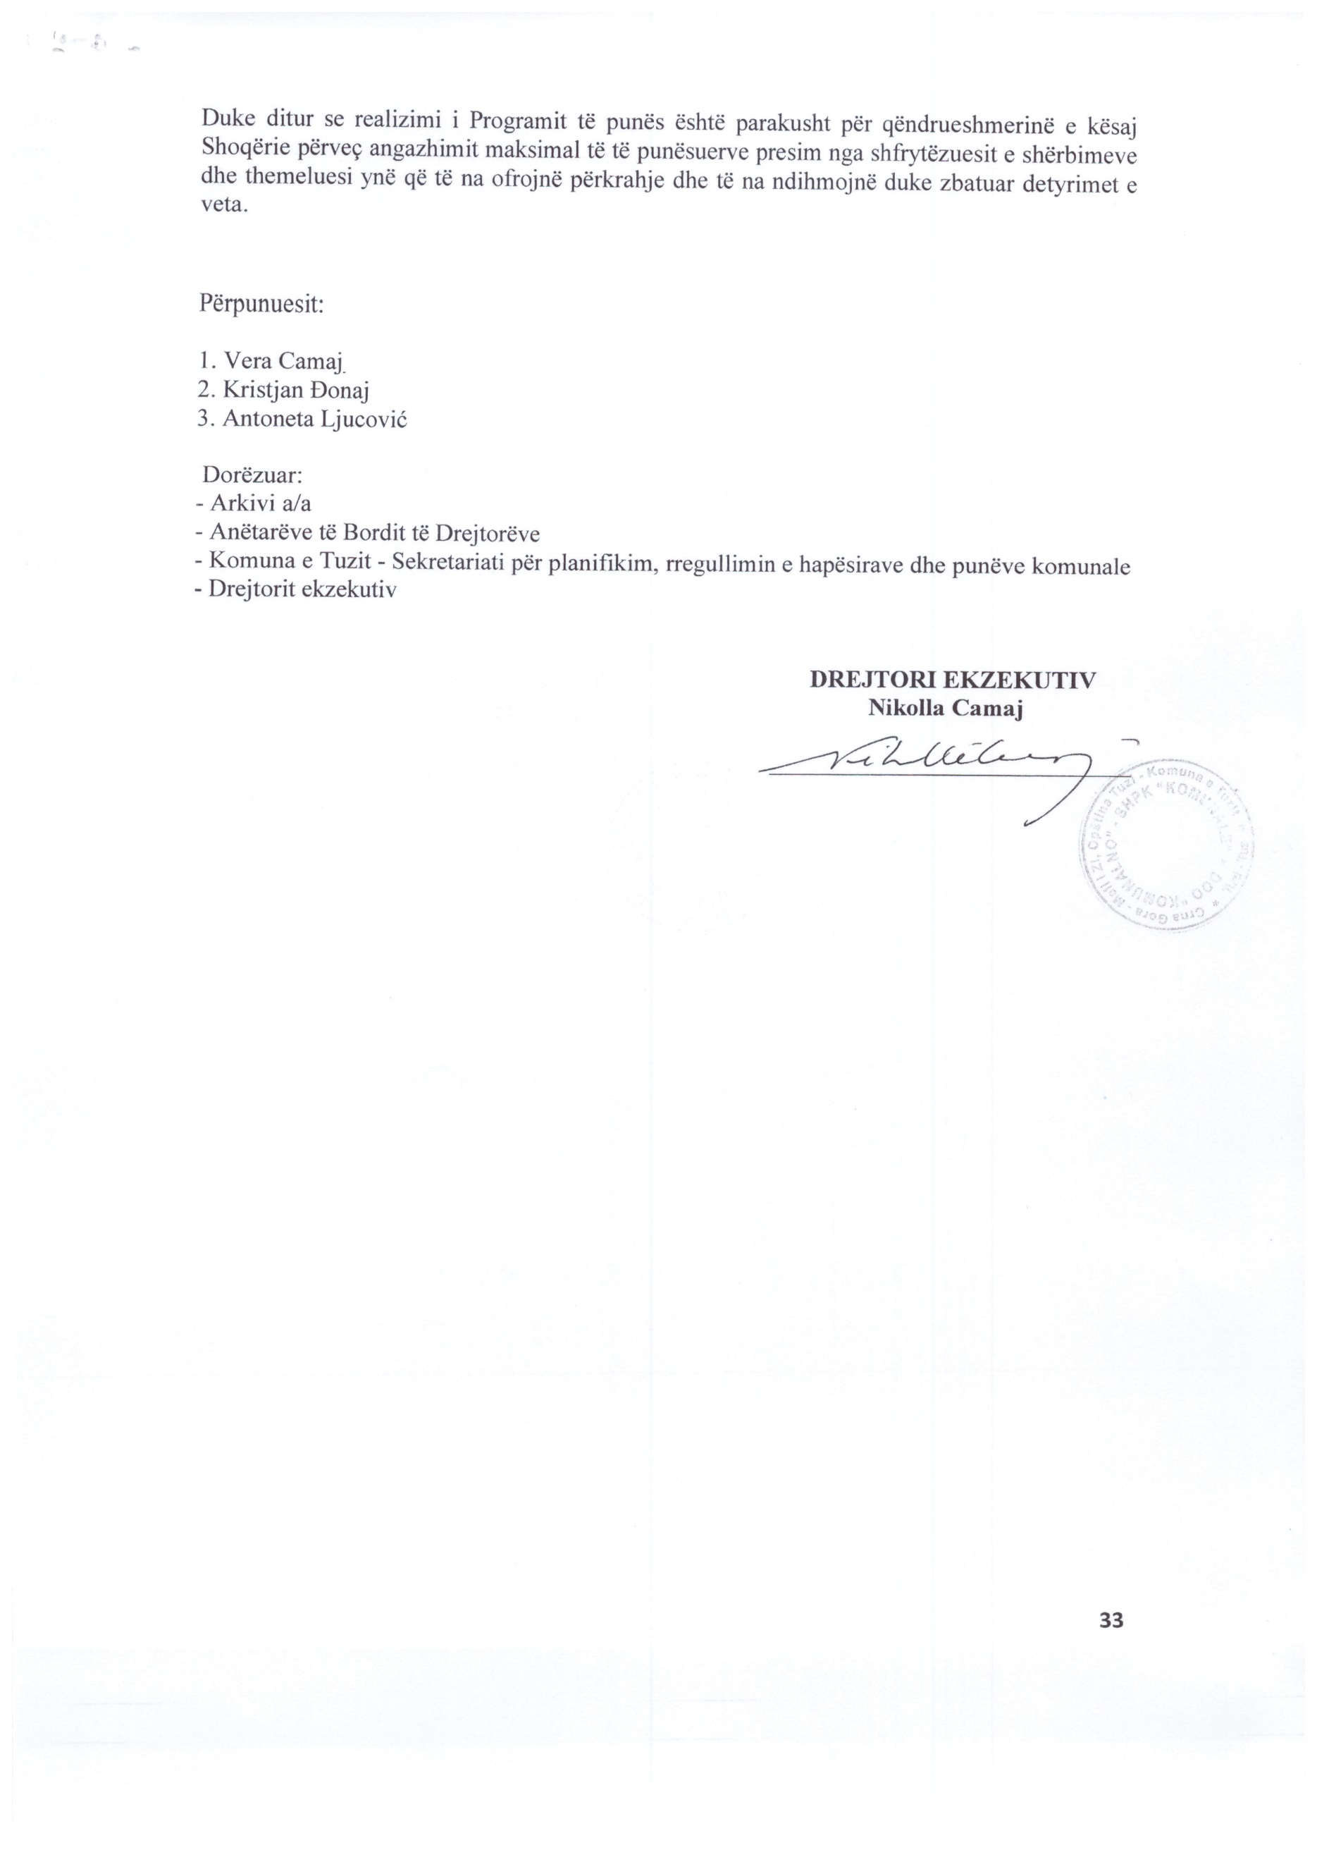
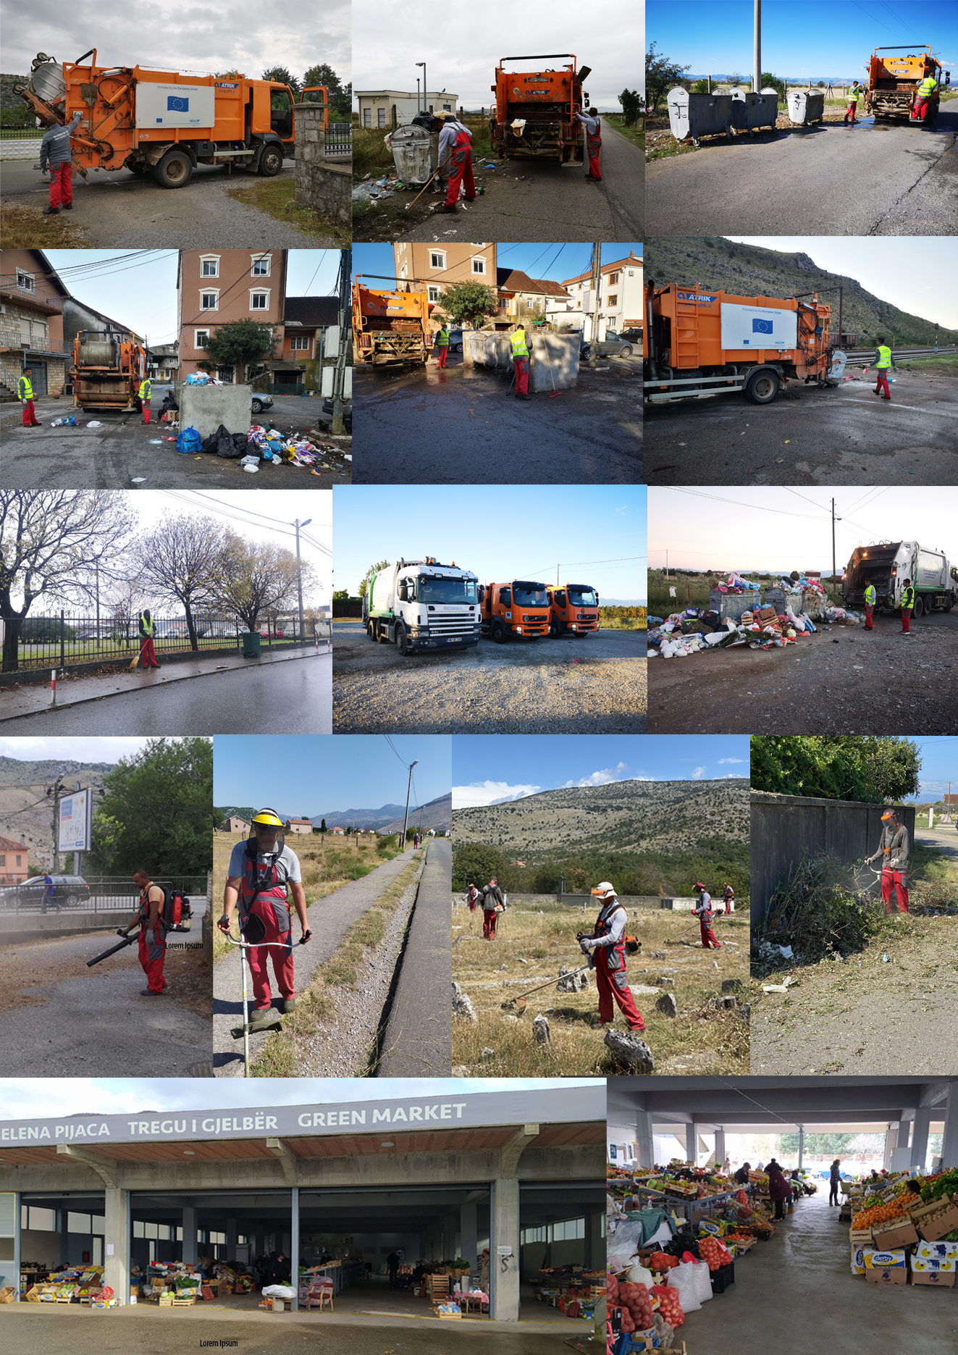

Përshkrim fotografik sh.p.k “Komunalno/Komunale” - Tuz

* Nëse themeluesi siguron fonde për kryerjen e veprimtarive.

